ИКЗ | №
233862201231086220100101770014399244 | Дата заключения контракта: в соответствии с датой указанной в электронной цифровой подписи.
Приложение №4
к извещению об осуществлении закупки

ПРОЕКТ МУНИЦИПАЛЬНОГО КОНТРАКТА
Муниципальный контракт № __
на выполнение работ по благоустройству объекта: «Парк по улице Менделеева в городе Югорске»
Департамент жилищно-коммунального и строительного комплекса администрации города Югорска, именуемый в дальнейшем «Муниципальный заказчик», с одной стороны,
и ____________________ , именуемый в дальнейшем Подрядчик, со второй стороны, вместе именуемые «Стороны» заключили настоящий муниципальный контракт (далее - контракт) о нижеследующем:
1. Предмет
1.1. Муниципальный заказчик поручает Подрядчику, а Подрядчик принимает на себя обязательство:

- выполнить работы по благоустройству объекта: «Парк по улице Менделеева в городе Югорске», (далее – Объект, работы), в соответствии с условиями настоящего контракта строго в соответствии с проектно-сметной документацией (Приложением №2 настоящего контракта).

1.2. Настоящий муниципальный контракт заключен на основании решения единой комиссии по осуществлению закупок для муниципальных нужд города Югорска, в соответствии с протоколом единой комиссии №______ от____г.
1.3. Место выполнения работ: Ханты-Мансийский автономный округ - Югра, г. Югорск, квартал улиц Менделеева-Березовая-Сахарова-Студенческая.
1.4. Финансирование объекта осуществляется за счет средств бюджета города Югорска.
- Стоимость работ и порядок расчетов
  - Стоимость подлежащих выполнению работ составляет ____________ (сумма прописью), в том числе НДС _____ %, либо без НДС.
В том числе по годам финансирования объекта:
В 2024 году объем финансирования составит _______ (_________) рублей __ копеек, в том числе налог на добавленную стоимость (далее – НДС) по налоговой ставке ___ (__) процентов, а в случае если контракт заключается с лицами, не являющимися в соответствии с законодательством Российской Федерации о налогах и сборах плательщиком НДС, то цена контракта НДС не облагается.
В 2025 году объем финансирования составит _______ (_________) рублей __ копеек, в том числе налог на добавленную стоимость (далее – НДС) по налоговой ставке ___ (__) процентов, а в случае если контракт заключается с лицами, не являющимися в соответствии с законодательством Российской Федерации о налогах и сборах плательщиком НДС, то цена контракта НДС не облагается.
В 2026 году объем финансирования составит _______ (_________) рублей __ копеек, в том числе налог на добавленную стоимость (далее – НДС) по налоговой ставке ___ (__) процентов, а в случае если контракт заключается с лицами, не являющимися в соответствии с законодательством Российской Федерации о налогах и сборах плательщиком НДС, то цена контракта НДС не облагается.
  - Цена контракта является твердой и определяется на весь срок исполнения контракта, за исключением условий, предусмотренных настоящим контрактом.
Муниципальный Заказчик в соответствии с пунктом 2 части 13 статьи 34 Федерального закона от 05.04. 2013 № 44-ФЗ «О контрактной системе в сфере закупок товаров, работ, услуг для обеспечения государственных и муниципальных нужд» (далее по тексту ФЗ № 44) уменьшает сумму, подлежащую уплате Муниципальным заказчиком Подрядчику, на размер налогов, сборов и иных обязательных платежей в бюджеты бюджетной системы Российской Федерации, связанных с оплатой контракта, если в соответствии с законодательством Российской Федерации о налогах и сборах такие налоги, сборы и иные обязательные платежи подлежат уплате в бюджеты бюджетной системы Российской Федерации заказчиком.
Цена контракта включает в себя: все расходы Подрядчика, связанные с исполнением обязательств, предусмотренных контрактом, в том числе стоимость производства работ, материалов и оборудования, использования машин и механизмов, с учетом расходов на перевозку, на доставку, погрузо-разгрузочные работы, вывоз мусора, страхование, уплату таможенных пошлин, налогов и других обязательных платежей, а также все прочие расходы, необходимые для выполнения Подрядчиком всех обязательств по контракту, включая НДС либо без НДС.
В случае изменения расчетного счета Подрядчик обязан в однодневный срок в письменной форме сообщить об этом Муниципальному заказчику, указав новые реквизиты расчетного счета. В противном случае все риски, связанные с перечислением Муниципальным заказчиком денежных средств на указанный в настоящем контракте счет Подрядчика, несет Подрядчик.
2.3. Оплата выполненных работ осуществляется в пределах цены контракта, в соответствии с расчетом стоимости работ по контракту в сроки и в размерах, которые установлены графиком производства работ по каждому виду работ и фактически выполненных работ, при наличии представленных Подрядчиком и подписанных Сторонами документов, подтверждающих приемку работ, путем безналичного перечисления денежных средств на отдельный счет с удержанием 45 % от стоимости выполненных работ на погашение авансового платежа, предоставленного Муниципальным заказчиком в порядке, установленном п. 2.5. Контракта.
2.4. Оплата выполненных Подрядчиком работ производится Муниципальным заказчиком за фактически выполненные работы, путем перечисления денежных средств на счет Подрядчика в течение 7 (рабочих) дней с даты подписания заказчиком документа о приемке, сформированного с использованием единой информационной системы предусмотренного частью 13 статьи 94 Федерального закона № 44-ФЗ, но не более объема соответствующих лимитов бюджетных обязательств.
Акт о приемке формируется и подписывается Сторонами электронной подписью в электронной форме посредствам функциональных возможностей ЕИС, в соответствии с требованиями части 13 статьи 94 Закона.
Основанием для оплаты являются подписанный Сторонами Акт о приемке.
2.5. Контрактом предусмотрена выплата аванса.
При исполнении Контракта предусмотрен аванс в размере 45 процентов от цены Контракта на следующих условиях:
Заказчик производит авансовый платеж в 2024 году в размере в размере 45 процентов от цены 1 этапа, но не более лимитов бюджетных обязательств, доведенных до Заказчика в установленном порядке на указанные цели на соответствующий финансовый год, после предоставления Подрядчиком счёта на перечисление аванса и запроса на выдачу аванса в течение 10 рабочих дней с даты их получения.
Заказчик производит авансовый платеж в 2025 году в размере в размере 45 процентов от цены 2 этапа, но не более лимитов бюджетных обязательств, доведенных до Заказчика в установленном порядке на указанные цели на соответствующий финансовый год, после предоставления Подрядчиком счёта на перечисление аванса и запроса на выдачу аванса в течение 7 рабочих дней с даты их получения.
Запрос на выдачу аванса должен содержать перечень целей и нужд, на которые планируется использование аванса, а также обязательное указание на закупаемые материалы: наименование, объем (количество) и стоимость указанных материалов.
Подрядчик обязан использовать аванс для оплаты поставок конструкций, материалов и (или) расходов, связанных с исполнением Контракта в соответствии с запросом на получение аванса.
Подрядчик вправе отказаться от получения аванса и не направлять соответствующий запрос на выдачу аванса в адрес Заказчика.
Если фактически выплаченный аванс меньше размера аванса, предусмотренного Контрактом, то Подрядчик вправе запросить недостающую сумму аванса в последующий период в соответствии с доведенными Заказчику лимитами бюджетных обязательств. При этом, ежемесячная оплата выполненных работ, предусмотренная Графиком производства работ корректируется автоматически с учётом выданного аванса.
В случае расторжения Контракта Подрядчик обязан в течение 7 (семи) рабочих дней вернуть Муниципальному заказчику остаток авансового платежа в размере суммы, не погашенной дебиторской задолженности.
В случае несвоевременного возвращения суммы неотработанного аванса на указанную сумму начисляются проценты в соответствии со ст. 395 Гражданского кодекса Российской Федерации.
Если при проведении аукциона Подрядчиком была предложена цена контракта, которая на двадцать пять и более процентов ниже начальной (максимальной) цены контракта, выплата аванса при исполнении Контракта не допускается.
2.6. Датой оплаты считается дата приема банком Муниципального заказчика платежных документов к исполнению.
2,7. Цена контракта может быть снижена по соглашению сторон без изменения, предусмотренного контрактом объема работ и иных условий исполнения настоящего контракта.
  - Работы, выполненные с изменением или отклонением от технического задания, проектно-сметной документации, не оформленные в установленном порядке, оплате не подлежат.
  - Муниципальный заказчик вправе приостановить оформление окончательного расчета за выполненные работы с Подрядчиком, если Подрядчиком не выполнены обязательства по настоящему контракту.
3. Сроки выполнения работ.
3.1. Календарные сроки выполнения работ определены сторонами:
- начало: с 01.01.2024;
- окончание: 01.10 2026, в том числе по этапам:
1 этап – с 01.01.2024 до 01.10.2024;
2 этап – с 01.01.2025 до 01.10.2026.
3.2. Дата окончания работ, определенная в пункте 3.1 является согласованной точкой отсчета при определении размера санкций при нарушении определенных контрактом сроков выполнения работ.
- Права и обязанности Подрядчика.
  - Обязанности Подрядчика:
4.1.1. Выполнить работы в сроки, установленные контрактом.
4.1.2. В течение пяти рабочих дней с даты заключения контракта Подрядчик предоставляет в отдел технического надзора Муниципального заказчика подписанный и скрепленный печатью расчет стоимости работ по контракту, который выполняется на основании локальных сметных расчетов документации об аукционе с применением индекса пересчета сметной стоимости и налога на добавленную стоимость (при наличии обязанности его уплаты Подрядчиком) в соответствии с приложением №3 настоящего контракта и график производства работ по каждому виду работ в соответствии с приложением №4 настоящего контракта. Согласованный график производства работ является неотъемлемой частью муниципального контракта.
4.1.3. Поставить на Объект предусмотренные проектно-сметной документацией, все необходимые для проведения работ материалы, оборудования, изделия, конструкции и комплектующие изделия, принадлежащие Подрядчику на праве собственности и не находящиеся в залоге, под арестом, не являющиеся предметом исков третьих лиц, осуществить их приемку, разгрузку, складирование и хранение, обеспечивая непрерывный производственный процесс и завершение работ в установленные контрактом сроки. Подрядчик несет ответственность за надлежащее качество предоставленных им материалов и оборудования, а также за предоставление материалов и оборудования, обремененных правами третьих лиц.
Перед началом производства работ по настоящему контракту Подрядчик обязан согласовать с Муниципальным заказчиком применяемые материалы и оборудование, а в случае возникновения необходимости в процессе выполнения работ – изменения материалов и оборудования, предварительно согласовать данные изменения с Муниципальным заказчиком.
4.1.4. Организовать контроль качества поступающих для выполнения работ материалов, оборудования, изделий, конструкций и комплектующих изделий, проверку наличия у них сертификатов соответствия, технических паспортов и других документов, удостоверяющих их качество. Копии сертификатов, технических паспортов и иные необходимые документы, должны быть предоставлены Муниципальному заказчику при приемке выполненных работ. Проверять соблюдение установленных норм и правил складирования и хранения применяемой продукции, соблюдения последовательности и состава технологических операций при осуществлении работ, совместно с заказчиком освидетельствовать работы, скрываемые последующими работами (далее - скрытые работы).
4.1.5. Обеспечить устранение выявленных недостатков и не приступать к продолжению работ до составления актов об устранении выявленных недостатков. Устранять за свой счет в установленный срок, нарушения, выявленные муниципальным заказчиком.
4.1.6. Выполнить подключения к источникам электроснабжения, водоснабжения и канализации, к действующим системам теплоснабжения, подачи сжатого воздуха, пара для обеспечения исполнения строительно-монтажных, специальных и пуско-наладочных работ.
За свой счёт оплачивает стоимость ресурсов, использованных при производстве работ.
4.1.7. Подрядчик обязан провести все необходимые согласования для выполнения работ по настоящему контракту.
4.1.8. Выполнить на условиях настоящего контракта работы в объеме и в сроки, предусмотренные настоящим контрактом, техническим заданием, проектно-сметной документации, в соответствии с действующими строительными нормами и правилами, и сдать объект Муниципальному заказчику в срок, установленный в п. 3.1 контракта.
4.1.9. По требованию Муниципального заказчика предоставлять информацию о ходе выполнения работ.
    - Предоставлять Муниципальному заказчику фото и видеоматериал на электронном носителе фиксирующем состояние объекта до выполнения работ и после каждого комплекса выполнения работ с документами, предусмотренными пунктом 7.2 контракта.
    - В течение 3 (трех) дней с даты подписания настоящего контракта назначить своего ответственного исполнителя и замещающих его лиц, имеющих право производить работы на объекте и обеспечивать получение согласований и разрешений на производство работ, определить их рабочее место на строительной площадке и письменно информировать об этом Муниципального заказчика и контролирующие службы.
    - Обеспечивать в процессе производства работ собственными силами и в счет цены контракта, систематическую уборку строительной площадки и прилегающей территории, закрепленной для содержания и благоустройства, а при отсутствии таковой – на расстоянии не менее 10 м по периметру строительной площадки, в том числе 60 м дороги во всех направлениях от строительной площадки, строительного мусора и отходов, образующихся в результате деятельности Подрядчика, с их последующим вывозом на специализированные полигоны для утилизации, которые включены в государственный реестр объектов размещения отходов, а также обеспечивать техническое обслуживание подъездных путей, площадок для складирования материалов открытого хранения.
    - Подрядчик обязан осуществлять деятельность по обращению с отходами производства и потребления в соответствии с Федеральным законом от 24.06.1998 г. № 89-ФЗ «Об отходах производства и потребления».
Не позднее 10-го рабочего дня со дня завершения работ освободить строительную площадку от временных строений и сооружений, строительной техники, а также в соответствии с законодательством Российской Федерации в области обращения с отходами производства и потребления - от строительного мусора и иных отходов.
    - Производить платежи за загрязнение окружающей природной среды вследствие выбросов, сбросов, размещения отходов, образующихся в результате производственной деятельности по Объекту и предусматриваемых для данной местности.
    - Организовать контроль качества выполняемых работ и учет всех выявленных нарушений требований СНиП, технического задания документации об аукционе и условий настоящего контракта.
    - Вести и представлять по первому требованию Муниципального заказчика журнал производства работ, с обязательной отметкой о приемке выполненных работ уполномоченного лица Муниципального заказчика и другую исполнительную документацию. В журнале производства работ ежедневно отражать весь ход выполнения работ, а также все факты и обстоятельства, связанные с производством работ. Обеспечивать выполнение работ в пределах твердой цены, указанной в п.2.1. настоящего контракта.
    - Предоставить Муниципальному заказчику акты на скрытые работы, исполнительные схемы, акты испытаний оборудования и конструкций и другую исполнительную документацию в соответствии с действующими техническими регламентами, СНиП, СанПиН и ГОСТ.
    - Представлять Муниципальному заказчику документы в соответствии с разделом 7 контракта. Наличие в указанных документах исправлений и подчисток влечет их недействительность. В случае, если Подрядчик является плательщиком налога на добавленную стоимость, он отражает данную информацию в акте приемки выполненных работ КС-2 и справке о стоимости выполненных работ и затрат КС-3. До даты предоставления актов КС-2, КС-3 предоставить Муниципальному заказчику исполнительную документацию о выполненных работах.
    - Вести журнал производства работ в соответствии с унифицированной формой КС-6 для осуществления учета выполнения строительно-монтажных работ. Журнал производства работ ведется представителем Подрядчика со дня начала работ до их завершения, отражая ход выполнения всех видов работ, данные о проведении ревизий, испытаний, опробований оборудования, а также все отступления от утвержденной сметной документации по согласованию с Муниципальным заказчиком, а также все факты и обстоятельства, связанные с производством работ, имеющие значение во взаимоотношениях Муниципального заказчика и Подрядчика.
    - Обеспечить сохранность всех инженерных коммуникаций и сооружений, находящихся в зоне производства работ. В случае повреждения Подрядчиком инженерных коммуникаций и сооружений, находящихся в зоне производства работ, Подрядчик производит восстановительные работы за свой счет.
Обеспечить сохранность имущества, находящегося на строительной площадке, нести материальную ответственность за его утрату или повреждение, обеспечить выполнение на строительной площадке необходимых мероприятий по технике безопасности, охране окружающей среды, противопожарных мероприятий, выполнение требований органов государственного надзора, освобождение территории строительной площадки от конструкций, оборудования и мусора.
Обеспечить безопасность работ для третьих лиц и окружающей среды, выполнение требований безопасности труда, сохранности объектов культурного наследия.
4.1.22. Нести риск гибели и порчи работ, всего имущества, оборудования и материалов, находящихся на Объекте, а также Объекта, кроме случаев, связанных с обстоятельствами непреодолимой силы.
4.1.23. Оплатить за свой счет ущерб, нанесенный по его вине при выполнении работ третьим лицам и (или) муниципальному имуществу, находящемуся на Объекте.
4.1.24. Оплатить штрафные санкции административных и надзорных органов за допущенные по вине Подрядчика нарушения, превышения действующих нормативов по загрязнению окружающей среды, нарушению правил дорожного движения и другие упущения.
4.1.25. Проводить предусмотренные действующими нормативами опробования и испытания оборудования, систем газоснабжения, водоснабжения, канализации и других систем жизнеобеспечения, необходимых для нормальной эксплуатации Объекта. Организовывать и выполнить пуско-наладочные работы.
4.1.26. Обязан ежедневно в течение всей недели обеспечить доступ представителя Муниципального заказчика на Объект, а также доступ к журналу производства работ и исполнительной документации на выполненные работы.
4.1.27.Соблюдать правила охраны труда и техники безопасности.
4.1.28. Не допускать к работам лиц, не имеющих соответствующей квалификации и без надлежащего допуска к выполняемым работам.
4.1.29. Немедленно уведомлять Муниципального заказчика о событиях и обстоятельствах, которые могут оказать негативное влияние на ход выполнения работ, качество работ, сроки завершения работ или стать причиной недостижения указанных в технической документации характеристик и показателей.
Согласовать с органами надзора и обеспечить порядок ведения работ на Объекте.
4.1.30. По завершении работ передать Муниципальному заказчику перечень всех имевших место при выполнении работ отступлений от технического задания.
    - Подрядчик в своей деятельности руководствуется и в обязательном порядке исполняет действующие правила по безопасному ведению работ и охране труда.
Информировать заказчика обо всех происшествиях на объекте, в том числе об авариях или о возникновении угрозы аварии на объекте, о несчастных случаях, повлекших причинение вреда жизни и (или) здоровью работников подрядчика и иных лиц, в течение 24 часов с момента, когда возникновение аварии или несчастного случая либо угроза аварии или несчастного случая стали известны или должны были быть известны подрядчику.
    - В случае отсутствия в тексте контракта, Подрядчик обязан сообщить Муниципальному заказчику банковские реквизиты для перечисления денежных средств по настоящему контракту путем направления письменного уведомления, в котором должно быть указано: номер и дата контракта, стороны контракта, предмет контракта, банковские реквизиты Подрядчика, подпись уполномоченного лица Подрядчика, печать Подрядчика (при наличии).
    - Обеспечить охрану площадки и не допускать посторонних лиц (все лица, кроме уполномоченных работников Подрядчика и Заказчика) на объект и прилегающую территорию, используемую для складирования демонтированных материалов, конструкции и иных частей здания, в течение всего срока выполнения работ.
    - Подрядчик обязан проводить работы в соответствии с Федеральным законом от 30.03.1999 № 52-ФЗ «О санитарно-эпидемиологическом благополучии населения», Указом Президента Российской Федерации от 02.04.2020 № 239 «О мерах по обеспечению санитарно-эпидемиологического благополучия населения на территории Российской Федерации, Указом Президента Российской Федерации от 11.05.2020 № 316 «Об определении порядка продления действия мер по обеспечению санитарно-эпидемиологического благополучия населения на территории Российской Федерации» в целях недопущения распространения инфекционных заболеваний, в том числе новой коронавирусной инфекции (COVID-19)».
    - Нести все необходимые для производства работ расходы и выполнять в полном объеме иные обязанности, необходимые для производства работ, предусмотренных настоящим контрактом.
    - Заключать трудовые договоры с работниками, занятыми при выполнении работ по контракту, своевременно и в полном объеме вносить платежи в бюджет и внебюджетные фонды.
    - Устранять за свой счет выявленные в ходе приемки выполненных работ и (или) обнаруженные в пределах предусмотренных контрактом гарантийных сроков на результат работ недостатки (дефекты) работ, возникшие вследствие невыполнения и (или) ненадлежащего выполнения работ подрядчиком и (или) третьими лицами, привлеченными им для выполнения работ, а в случае, если указанные недостатки (дефекты) причинили убытки заказчику и (или) третьим лицам, возместить убытки в полном объеме в соответствии с гражданским законодательством Российской Федерации.
    - При расторжении контракта до завершения работ передать заказчику исполнительную документацию, ведение которой осуществляется подрядчиком в соответствии с условиями контракта, а также другие документы, полученные (составленные) подрядчиком в ходе исполнения обязательств по контракту, в течение 10 дней со дня получения от заказчика направленного в порядке, предусмотренном контрактом для направления уведомлений, требования о передаче указанных документов заказчику.
  - Права Подрядчика:
    - Обращаться к заказчику в порядке, предусмотренном контрактом для направления уведомлений, с уведомлениями, обращениями, требованиями, предложениями и иными сообщениями, связанными с исполнением обязательств сторон по контракту.
    - Имеет право предъявлять результат работ Муниципальному заказчику и получать оплату выполненных работ от Муниципального заказчика.
    - Запрашивать у Муниципального заказчика разъяснения по вопросам исполнения обязательств по контракту.
    - Привлечь к исполнению своих обязательств по настоящему контракту других лиц - соисполнителей, обладающих специальными знаниями, навыками, специальным оборудованием и т.п., по видам (содержанию) работ, предусмотренных в техническом задании, с обязательным уведомлением Муниципального заказчика. При этом Подрядчик несет ответственность перед Муниципальным заказчиком за неисполнение или ненадлежащее исполнение обязательств соисполнителями. Привлечение соисполнителей не влечет изменение цены контракта, указанной в п. 2.1 контракта, и/или объемов работ по контракту.
- Права и обязанности Муниципального заказчика
  - Обязанности Муниципального заказчика:
    - В сроки и порядке, которые предусмотрены контрактом, с участием подрядчика осмотреть и принять выполненные работы (их результат), а при обнаружении отступлений от контракта, в том числе ухудшающих результат работ, или иных недостатков в работах немедленно заявить об этом подрядчику.
    - Проводить самостоятельно или с привлечением экспертов, экспертных организаций экспертизу представленного подрядчиком результата выполненных работ в части его соответствия условиям контракта.
    - Производить оплату работ Подрядчика в соответствии с условиями настоящего контракта.
Проверить и согласовать расчет стоимости работ по контракту, расчет стоимости работ по контракту, который выполняется на основании локальных сметных расчетов документации об аукционе с применением индекса пересчета сметной стоимости и налога на добавленную стоимость (при наличии обязанности его уплаты Подрядчиком) в соответствии с приложением №3 настоящего контракта и график производства работ в соответствии с приложением №4 настоящего контракта.
    - Исполнять в полном объеме иные обязательства, предусмотренные действующим законодательством и контрактом.
    - При обнаружении дефектов, вызванных некачественным выполнением работ Подрядчиком, а также использования материалов, оборудования и конструкций, не отвечающих по своим характеристикам требованиям, предусмотренным техническим документацией, в течение предусмотренного гарантийного срока эксплуатации Объекта Муниципальный заказчик с привлечением представителя Подрядчика составляют акт выявленных дефектов, и устанавливает сроки их устранения. В случае не устранения выявленных недостатков и дефектов, Муниципальный заказчик вправе привлечь для устранения дефектов и недостатков другую организацию с возмещением своих расходов за счет Подрядчика.
    - Муниципальный заказчик вправе приостановить оформление окончательного расчета за выполненные работы с Подрядчиком, если Подрядчиком не выполнены обязательства по настоящему контракту.
    - Производить приемку выполненных работ и их оплату в порядке, предусмотренном настоящим контрактом.
    - Принять от Подрядчика объект.
    - Подписать акты о приемке выполненных работ формы КС-2 и справку о стоимости выполненных работ и затрат формы КС-3, осуществить оплату в соответствии с условиями настоящего контракта при выполнении работ по настоящему контракту надлежащим образом.
    - Назначить специалиста из аппарата службы Муниципального заказчика и лиц его заменяющих, наделяет их необходимыми полномочиями для осуществления строительного контроля.
    - Сообщать в письменной форме Подрядчику о недостатках, обнаруженных в ходе выполнения работ в течение 2 (двух) рабочих дней после обнаружения таких недостатков.
    - Излагать в журнале производства работ свои замечания при обнаружении в ходе осуществления контроля и надзора за ходом и качеством выполненных работ отступлений от условий контракта, которые могут ухудшить качество работ.
    - Оказывать содействие Подрядчику в выполнении работ, в том числе предоставлять дополнительные исходные данные, необходимость в которых возникла в ходе выполнения работ.
    - Муниципальный Заказчик обязан принять решение об одностороннем отказе от исполнения контракта в случае если в ходе исполнения контракта установлено, что поставщик (подрядчик, исполнитель) и (или) поставляемый товар не соответствуют установленным извещением об осуществлении закупки и (или) документацией о закупке требованиям к участникам закупки и (или) поставляемому товару или представил недостоверную информацию о своем соответствии и (или) соответствии поставляемого товара таким требованиям, что позволило ему стать победителем определения поставщика (подрядчика, исполнителя);
    - Выполнять в полном объеме обязательства Муниципального заказчика, предусмотренные в других статьях настоящего контракта.
  - Права Муниципального заказчика:
    - Требовать от подрядчика надлежащего и своевременного выполнения обязательств, предусмотренных контрактом.
    - Осуществлять контроль и надзор за ходом и качеством работ, а также учет всех выявленных нарушений и отступлений от технической документации, условий контракта, технического задания об аукционе.
    - Осуществлять контроль за выполнением работ и ходом качества проведения работ самостоятельно или путем привлечения для этих целей других специалистов.
    - Приостановить работы в случае выявления фактов нарушения Подрядчиком организации и методов ведения работ, определенных строительными нормами и правилами; отступлений от требований по качеству работ, предусмотренных технической документацией, до момента их полного устранения за счет Подрядчика, при этом Муниципальный заказчик делает соответствующую запись в журнале производства работ.
    - Отказаться от исполнения настоящего контракта в случаях, предусмотренных настоящим контрактом и законодательством.
    - При обнаружении Муниципальным заказчиком несоответствия объема и стоимости выполненных Подрядчиком работ, предусмотренных настоящим контрактом, техническим заданием, акту приемки выполненных работ вызвать полномочных представителей Подрядчика для представления разъяснений в отношении выполненных работ.
    - Отдавать распоряжения: о запрещении применения технологий, материалов и конструкций, не обеспечивающих установленный уровень качества; о приостановке работ по причине возникновения неблагоприятных условий для производства работ.
    - Требовать оплаты неустойки в соответствии с условиями настоящего контракта.
- Производство, контроль, сдача и приемка работ.
  - Приемка комплекса работ и (или) вида работ и (или) части работ отдельного вида работ, приемка Объекта осуществляются Сторонами в порядке, предусмотренном настоящим контрактом на основании документов о приемке работ, подтверждающих их выполнение в соответствии с условиями контракта.
  - Приемке и оплате подлежат фактически выполненные и соответствующие Техническому заданию (приложение №1 к контракту) и всем нормативным требованиям в рамках настоящего контракта работы.
6.2. Представитель Муниципального заказчика имеет право беспрепятственного доступа ко всем видам работ.
6.3. В срок не позднее 20 рабочих дней с даты выполнения комплекса работ и (или) вида работ и (или) части работ отдельного вида работ) Подрядчик обязан письменно уведомить Муниципального заказчика о завершении работ (с приложением документов в объеме, необходимом для сдачи-приемки комплекса работ и (или) вида работ и (или) части работ отдельного вида работ, в том числе:
журнал производства работ, либо его заверенная копия, справка о стоимости выполненных работ формы КС-3, акт о приемке выполненных работ формы КС-2.
комплект исполнительной документации на выполненные работы в составе и объеме, предусмотренном Контрактом.
Наличие в указанных документах исправлений и подчисток влечет их недействительность.
Документы должны быть оформлены надлежащим образом.
Стороны установили считать надлежащим оформлением документов:
- по форме: полнота, правильность и аккуратность оформления, заполнения реквизитов, наличие и правильность подписей руководителя организации или уполномоченных лиц, печати организации, четкость и разборчивость текста;
- по содержанию: арифметическая правильность подсчетов в документах, логическая увязка отдельных показателей.
6.4. В соответствии с частью 13 статьи 94 ФЗ № 44 Подрядчик формирует с использованием единой информационной системы, подписывает усиленной электронной подписью лица, имеющего право действовать от имени Подрядчика, и размещает в единой информационной системе документ о приемке.
Документ о приемке размещенный в единой информационной системе должен содержать:
а) включенные в контракт в соответствии с пунктом 1 части 2 статьи 51 Федерального закона №44-ФЗ идентификационный код закупки, наименование, место нахождения заказчика, наименование объекта закупки, место выполнения работы, информацию о подрядчике, предусмотренную подпунктами "а", "г" и "е" части 1 статьи 43 Федерального закона№44-ФЗ, единицу измерения выполненной работы;
б) наименование выполненной работы;
в) информацию об объеме выполненной работы;
е) стоимость исполненных подрядчиком обязательств, предусмотренных контрактом, с указанием цены за единицу выполненной работы;
ж) иную информацию с учетом требований, установленных в соответствии с частью 3 статьи 5 Федерального закона №474-ФЗ.
К документу о приемке, предусмотренному пунктом 1 части 13 статьи 94 Федерального закона № 44-ФЗ, могут прилагаться документы, которые считаются его неотъемлемой частью. При этом в случае, если информация, содержащаяся в прилагаемых документах, не соответствует информации, содержащейся в документе о приемке, приоритет имеет предусмотренная пунктом 1 настоящей части информация, содержащаяся в документе о приемке.
6.4. В течение следующего рабочего дня, следующего за днем поступления документа о приемке в единой информационной системе, Муниципальный заказчик передает документ о приемке с приложенными документами уполномоченному лицу от имени Муниципального заказчика.
6.5. Не позднее двадцати рабочих дней, следующих за днем поступления документа о приемке в единой информационной системе, Муниципальный заказчик осуществляет одно из следующих действий:
а) подписывает усиленной электронной подписью лица, имеющего право действовать от имени заказчика, и размещает в единой информационной системе документ о приемке;
б) формирует с использованием единой информационной системы, подписывает усиленной электронной подписью лица, имеющего право действовать от имени заказчика, и размещает в единой информационной системе мотивированный отказ от подписания документа о приемке с указанием причин такого отказа;
6.6. В случае получения в соответствии с подпунктом б пункта 6.5 мотивированного отказа от подписания документа о приемке Подрядчик вправе устранить причины, указанные в таком мотивированном отказе, и направить Муниципальному заказчику документ о приемке в порядке, предусмотренном Законом о контрактной системе.
6.7. Датой приемки выполненной работы считается дата размещения в единой информационной системе документа о приемке, подписанного Муниципальным заказчиком.
6.8. Внесение исправлений в документ о приемке, осуществляется путем формирования, подписания усиленными электронными подписями лиц, имеющих право действовать от имени исполнителя и размещения в единой информационной системе исправленного документа о приемке.
В ходе осуществления процедуры приемки Стороны вправе осуществлять иные действия, выполнение которых предусмотрено функционалом Единой информационной системы. В случае, если по результатам совершения таких действий, требуется встречное осуществление действий от противоположной Стороны, то такие действия должны быть осуществлены в срок не более 2 рабочих дней.
6.9. Муниципальный заказчик вправе не отказывать в приемке результатов выполненной работы в случае выявления несоответствия этих результатов работы условиям контракта, если выявленное несоответствие не препятствует приемке этих результатов работы и устранено Подрядчиком.
6.10. Для проверки предоставленных Подрядчиком результатов, предусмотренных контрактом, в части их соответствия условиям контракта Муниципальный заказчик обязан провести экспертизу. Экспертиза результатов, предусмотренных контрактом, проводится Муниципальным заказчиком своими силами.
6.11. Экспертиза проводится в срок не более двадцати рабочих дней, следующих за днем поступления документа о приемке в единой информационной системе. Результаты такой экспертизы оформляются путем подписания справки о стоимости выполненных работ (форма КС-3).
6.12. В случае, если по результатам такой экспертизы установлены нарушения требований контракта, не препятствующие приемке выполненной работы в заключении могут содержаться предложения об устранении данных нарушений, в том числе с указанием срока их устранения.
6.13. В случае непредставления документов или предоставление документов, оформленных ненадлежащим образом, Муниципальный заказчик не оплачивает Подрядчику выполненные работы.
6.14. При выявлении случаев выполнения работ с нарушением ГОСТ, СНиП, СанПиН или отступлением от условий контракта, Муниципальный заказчик, уполномоченное лицо Муниципального заказчика излагают свои претензии и замечания, дают предписание к устранению допущенных Подрядчиком нарушений.
Если Подрядчик признает справедливыми претензии и замечания представителя Муниципального заказчика, уполномоченного лица Муниципального заказчика по качеству выполняемых работ или применяемых материалов, он незамедлительно приступает к устранению выявленных дефектов и завершает работу в течение 24 часов с момента получения замечаний, при невозможности устранения замечаний в течение 24 часов, срок устранения замечаний устанавливает Муниципальный заказчик, уполномоченное лицо Муниципального заказчика но не более трех календарных дней. При несогласии Подрядчика с требованием Муниципального заказчика, уполномоченного лица Муниципального заказчика он направляет свои возражения, и стороны прилагают свои усилия найти разрешение спорных вопросов, а при отрицательном результате переговоров создают согласительную комиссию с привлечением других специалистов по усмотрению сторон. Решение этой комиссии считается окончательным и принимается сторонами к исполнению и является для сторон процедурой досудебного урегулирования спора.
Для участия в составлении акта, фиксирующего дефекты и причины их появления, а также согласования порядка и сроков устранения дефектов Подрядчик обязан направить своего представителя.
Если Подрядчик не участвует в создании комиссии и не обеспечивает явку своего представителя на обследование объекта в целях выявления причин возникновения дефектов, то при наличии доказательств надлежащего извещения о дате, времени и месте работы комиссии, акт обследования составляется в одностороннем порядке с участием Муниципального заказчика и привлеченных ими специалистов. В данном случае виновник выявленного дефекта устанавливается комиссией, организуемой Муниципальным заказчиком.
Решение, выданное этой комиссией, считается окончательным и принимается сторонами к исполнению и является для сторон процедурой досудебного урегулирования спора.
Надлежащим извещением Подрядчика стороны установили считать один из следующих способов:
- телеграммой;
- по адресу электронной почты, указанном в настоящем контракте либо в иных документах Подрядчика;
- другим средством связи и доставки, обеспечивающим фиксирование уведомления и получение Муниципальным заказчиком подтверждения о его вручения Подрядчику.
Подрядчик обязан отреагировать на извещение в течение 24 часов с момента ее получения. При дальнейшем отказе Подрядчика признать свою вину в выявленных дефектах, установленных в соответствии с условиями настоящего контракта, а также в случае не устранения недостатков своими силами в срок указанный Муниципальным заказчиком, Муниципальный заказчик при приемке выполненных работ указывает в акте приемки процент снижения объемов выполненных работ пропорционально количеству дней ненадлежащего исполнения условий контракта.
6.15. При возникновении между Муниципальным заказчиком и Подрядчиком спора по поводу недостатков выполненной работы или их причин, по требованию любой из сторон, должна быть назначена экспертиза. Расходы на экспертизу несет Подрядчик.
- Гарантии качества работ.
  - Гарантия качества результата работ, предусмотренного контрактом, распространяется на все, составляющее результат работ.
  - Подрядчик гарантирует выполнение всех работ в полном объеме и в сроки, определенные условиями контракта; качество выполнения всех работ, соответствующее требованиям технического задания, действующим СНиП, ГОСТ; нормам федерального законодательства, законодательства ХМАО-Югры и правовым актам администрации города Югорска; соответствие результатов выполненных работ условиям контракта; своевременное устранение за счет Подрядчика недостатков и дефектов, выявленных при приемке работ.
  - Гарантийный срок на результат работ устанавливается со дня приемки заказчиком результата работ, а в случае досрочного расторжения контракта - со дня, с которого контракт в соответствии с законодательством Российской Федерации считается расторгнутым.
  - Срок предоставления гарантии на выполненные работы устанавливается в размере 36 календарных месяцев со дня подписания заказчиком документа о приемке, сформированного с использованием единой информационной системы.
  - Гарантии качества распространяются на все конструктивные элементы и работы, выполненные Подрядчиком по контракту.
  - Дефекты, возникающие в процессе эксплуатации, должны устраняться Подрядчиком в срок не более пяти рабочих дней.
  - Если в течение гарантийного периода выявится, что отдельные работы, при условии их нормальной эксплуатации, имеют дефекты или недостатки, которые являются следствием ненадлежащего выполнения Подрядчиком принятых на себя обязательств, Подрядчик обязан устранить их за свой счет в согласованные с Муниципальным заказчиком сроки, в связи с этим создаётся комиссия для составления акта, фиксирующего дефекты, причины их появления и предполагаемая дата их устранения.
  - Для участия в работе комиссии и составлении акта, указанного в п. 7.5 контракта, Подрядчик обязан направить своего представителя. Если Подрядчик не участвует в создании комиссии и не обеспечивает явку своего представителя, то при наличии доказательств надлежащего извещения о времени и месте работы комиссии, акт обследования составляется Муниципальным заказчиком в одностороннем порядке с участием привлеченных им специалистов. В данном случае виновник выявленного дефекта устанавливается комиссией, организуемой Муниципальным заказчиком. Решение, выданное этой комиссией, считается окончательным и принимается сторонами к исполнению.
  - Надлежащим извещением Подрядчика следующих способов:
- телеграммой;
- по адресу электронной почты, указанной в настоящем контракте;
- другим средством связи и доставки, обеспечивающим фиксирование уведомления и получение Муниципальным заказчиком подтверждения о его вручения Подрядчику.
Подрядчик обязан отреагировать на извещение в течение 24 часов с момента ее получения.
  - Документом, подтверждающим объем и качество выполненных Подрядчиком работ по гарантийному обслуживанию товара, является акт сдачи-приемки выполненных работ, подписанный Муниципальным заказчиком либо уполномоченным им лицом и Подрядчиком.
  - Устранение Муниципальным заказчиком дефектов не освобождает Подрядчика от гарантийных обязательств.
  - При письменном отказе Подрядчика от выполнения гарантийного ремонта объекта или в случае, если в течение 10 (десяти) календарных дней от Подрядчика не получен письменный ответ на предложение осуществить гарантийный ремонт объекта, Муниципальный заказчик вправе привлечь к осуществлению гарантийного ремонта третьих лиц с оплатой расходов за счет Подрядчика, используя банковскую гарантию или денежные средства, внесенные Подрядчиком в качестве обеспечения исполнения контракта.
  - В течение гарантийного периода Подрядчик обязан за свой счет с оплатой всех связанных с этих расходов производить замену или ремонт отдельных систем объекта, выбывших из строя или изменивших первоначальные технические параметры при условии их надлежащей эксплуатации.
  - В случае если производителями или поставщиками материалов, конструкций, изделий или оборудования, подлежащих передаче заказчику после завершения работ, установлены гарантийные сроки на такие материалы, конструкции, изделия или оборудование, большие по сравнению с гарантийным сроком, установленным контрактом, к соответствующим материалам, конструкциям, изделиям и оборудованию применяются гарантийные сроки, предусмотренные производителями или поставщиками. Подрядчик обязуется передать заказчику все документы, подтверждающие гарантии качества и гарантийные сроки, предусмотренные указанными поставщиками или производителями.
  - Подрядчик несет ответственность за все скрытые ошибки, которые не были замечены к началу гарантийного периода.
  - При возникновении между Муниципальным заказчиком и Подрядчиком спора по поводу недостатков выявленных в период гарантийных обязательств или их причин по требованию любой из сторон должна быть назначена экспертиза. Расходы на экспертизу несет Подрядчик.
  - Муниципальный заказчик вправе предъявить требование о безвозмездном устранении недостатков в работе по истечении гарантийного срока, если в течение установленного срока службы были выявлены существенные недостатки, допущенные по вине Подрядчика.
- Ответственность сторон
  - Стороны несут ответственность за неисполнение или ненадлежащее исполнение своих обязательств по настоящему контракту в соответствии с законодательством РФ.
  - В случае просрочки исполнения поставщиком (подрядчиком, исполнителем) обязательств (в том числе гарантийного обязательства), предусмотренных контрактом, а также в иных случаях неисполнения или ненадлежащего исполнения поставщиком (подрядчиком, исполнителем) обязательств, предусмотренных контрактом, Муниципальный заказчик направляет поставщику (подрядчику, исполнителю) требование об уплате неустоек (штрафов, пеней).
Пеня начисляется за каждый день просрочки исполнения поставщиком (подрядчиком, исполнителем) обязательства, предусмотренного контрактом, в размере одной трехсотой действующей на дату уплаты пени ключевой ставки Центрального банка Российской Федерации от цены контракта, уменьшенной на сумму, пропорциональную объему обязательств, предусмотренных контрактом и фактически исполненных поставщиком (подрядчиком, исполнителем).
  - В случае просрочки исполнения Муниципальным заказчиком обязательств, предусмотренных контрактом, а также в иных случаях неисполнения или ненадлежащего исполнения Муниципальным заказчиком обязательств, предусмотренных контрактом, поставщик (подрядчик, исполнитель) вправе потребовать уплаты неустоек (штрафов, пеней).
Пеня начисляется за каждый день просрочки исполнения обязательства, предусмотренного контрактом, начиная со дня, следующего после дня истечения установленного контрактом срока исполнения обязательства в размере одной трехсотой действующей на дату уплаты пеней ключевой ставки Центрального банка Российской Федерации от не уплаченной в срок суммы.
8.4. Размеры штрафа определяются в соответствии с Постановлением Правительства РФ от 30 августа 2017 г. № 1042" Об утверждении Правил определения размера штрафа, начисляемого в случае ненадлежащего исполнения Муниципальным заказчиком, неисполнения или ненадлежащего исполнения поставщиком (подрядчиком, исполнителем) обязательств, предусмотренных контрактом (за исключением просрочки исполнения обязательств Муниципальным заказчиком, поставщиком (подрядчиком, исполнителем) (далее по тексту Постановлением Правительства РФ от 30 августа 2017 г. № 1042).
8.4.1. За каждый факт неисполнения или ненадлежащего исполнения поставщиком (подрядчиком, исполнителем) обязательств, предусмотренных контрактом, за исключением просрочки исполнения обязательств (в том числе гарантийного обязательства), предусмотренных контрактом, размер штрафа устанавливается в следующем порядке:
а) 10 процентов цены контракта (этапа) в случае, если цена контракта (этапа) не превышает 3 млн. рублей;
б) 5 процентов цены контракта (этапа) в случае, если цена контракта (этапа) составляет от 3 млн. рублей до 50 млн. рублей (включительно).
в) 1 процент цены контракта (этапа) в случае, если цена контракта (этапа) составляет от 50 млн. рублей до 100 млн. рублей (включительно).
г) 0,5 процента цены контракта (этапа) в случае, если цена контракта (этапа) составляет от 100 млн. рублей до 500 млн. рублей (включительно);
8.4.2. За каждый факт неисполнения или ненадлежащего исполнения поставщиком (подрядчиком, исполнителем) обязательства, предусмотренного контрактом, которое не имеет стоимостного выражения, размер штрафа устанавливается (при наличии в контракте таких обязательств) в следующем порядке:
а) 1 000 рублей, если цена контракта не превышает 3 млн. рублей;
б) 5 000 рублей, если цена контракта составляет от 3 млн. рублей до 50 млн. рублей (включительно).
в) 10 000 рублей, если цена контракта составляет от 50 млн. рублей до 100 млн. рублей (включительно).
г) 100 000 рублей, если цена контракта превышает 100 млн. рублей.
Общая сумма начисленных штрафов за неисполнение или ненадлежащее исполнение поставщиком (подрядчиком, исполнителем) обязательств, предусмотренных контрактом, не может превышать цену контракта.
За ненадлежащее исполнение подрядчиком обязательств по выполнению видов и объемов работ по строительству, реконструкции объектов капитального строительства, которые подрядчик обязан выполнить самостоятельно без привлечения других лиц к исполнению своих обязательств по контракту, размер штрафа устанавливается в размере 5 процентов стоимости указанных работ
8.4.3. За каждый факт неисполнения Муниципальным заказчиком обязательств, предусмотренных контрактом, за исключением просрочки исполнения обязательств, предусмотренных контрактом, размер штрафа устанавливается в следующем порядке:
а) 1 000 рублей, если цена контракта не превышает 3 млн. рублей (включительно);
б) 5 000 рублей, если цена контракта составляет от 3 млн. рублей до 50 млн. рублей (включительно).
в) 10 000 рублей, если цена контракта составляет от 50 млн. рублей до 100 млн. рублей (включительно).
г) 100 000 рублей, если цена контракта превышает 100 млн. рублей.
Общая сумма начисленных штрафов за ненадлежащее исполнение Муниципальным заказчиком обязательств, предусмотренных контрактом, не может превышать цену контракта.
8.4.4. За каждый факт неисполнения или ненадлежащего исполнения поставщиком (подрядчиком, исполнителем) обязательств, предусмотренных контрактом, заключенным с победителем закупки (или с иным участником закупки в случаях, установленных Федеральным законом), предложившим наиболее высокую цену за право заключения контракта, размер штрафа рассчитывается в порядке, установленном настоящими Правилами, за исключением просрочки исполнения обязательств (в том числе гарантийного обязательства), предусмотренных контрактом, и устанавливается в следующем порядке:
а) в случае, если цена контракта не превышает начальную (максимальную) цену контракта:
10 процентов начальной (максимальной) цены контракта, если цена контракта не превышает 3 млн. рублей;
5 процентов начальной (максимальной) цены контракта, если цена контракта составляет от 3 млн. рублей до 50 млн. рублей (включительно);
1 процент начальной (максимальной) цены контракта, если цена контракта составляет от 50 млн. рублей до 100 млн. рублей (включительно);
б) в случае, если цена контракта превышает начальную (максимальную) цену контракта:
10 процентов цены контракта, если цена контракта не превышает 3 млн. рублей;
5 процентов цены контракта, если цена контракта составляет от 3 млн. рублей до 50 млн. рублей (включительно);
1 процент цены контракта, если цена контракта составляет от 50 млн. рублей до 100 млн. рублей (включительно).
8.5. Требование об уплате неустоек (штрафов, пеней) считается реализованным по истечении 2 дней с даты получения поставщиком (подрядчиком, исполнителем) данного требования при отсутствии мотивированного обоснования отсутствия вины поставщика (подрядчика, исполнителя) в неисполнении условий контракта. В данном случае требование об уплате неустоек (штрафов, пеней) квалифицируется в соответствии с п. 2 ст. 154, 410 Гражданского кодекса РФ.
8.6. Сторона освобождается от уплаты неустойки (штрафа, пени), если докажет, что неисполнение или ненадлежащее исполнение обязательства, предусмотренного контрактом, произошло вследствие непреодолимой силы или по вине другой стороны.
8.7. Уплата неустоек (штрафов, пеней) и возмещение убытков, причиненных ненадлежащим исполнением обязательств, не освобождает Стороны от исполнения обязательств по настоящему контракту в полном объеме.
8.8. Муниципальный заказчик вправе учитывать при расчете с поставщиком (подрядчиком, исполнителем) (вычитать из цены Контракта) сумму в виде неустойки (штрафа, пени), подлежащую уплате поставщику (подрядчику, исполнителю) за неисполнение (ненадлежащее исполнение) обязательств, предусмотренных Контрактом, если поставщик (подрядчик, исполнитель) не докажет, что неисполнение (ненадлежащее исполнение) обязательств произошло вследствие непреодолимой силы или по вине другой Стороны.
8.9. В случае неисполнения поставщиком (подрядчиком, исполнителем) обязательств по настоящему контракту, подтвержденного со стороны Муниципального заказчика актом, в соответствии с п. 9.5. контракта Муниципальный заказчик в одностороннем порядке вправе самостоятельно, во внесудебном порядке произвести зачет суммы обеспечения контракта в счет оплаты неустойки, пени, штрафов.
8.10. В случае обмена документами при применении мер ответственности и совершении иных действий в связи с нарушением поставщиком (подрядчиком, исполнителем) или заказчиком условий контракта в отношении контракта такой обмен осуществляется с использованием единой информационной системы путем направления электронных уведомлений. Такие уведомления формируются с использованием единой информационной системы, подписываются усиленной электронной подписью лица, имеющего право действовать от имени заказчика, поставщика (подрядчика, исполнителя), и размещаются в единой информационной системе без размещения на официальном сайте.
- Изменение контракта
9.1. Изменение существенных условий контракта при его исполнении не допускается, за исключением их изменения по соглашению сторон в следующих случаях:
а) при снижении цены контракта без изменения предусмотренных контрактом количества товара, объема работы или услуги, качества поставляемого товара, выполняемой работы, оказываемой услуги и иных условий контракта;
б) если по предложению Муниципального заказчика увеличиваются предусмотренные контрактом количество товара, объем работы или услуги не более чем на десять процентов или уменьшаются предусмотренные контрактом количество поставляемого товара, объем выполняемой работы или оказываемой услуги не более чем на десять процентов. При этом по соглашению сторон допускается изменение с учетом положений бюджетного законодательства Российской Федерации цены контракта пропорционально дополнительному количеству товара, дополнительному объему работы или услуги исходя из установленной в контракте цены единицы товара, работы или услуги, но не более чем на десять процентов цены контракта. При уменьшении предусмотренных контрактом количества товара, объема работы или услуги стороны контракта обязаны уменьшить цену контракта исходя из цены единицы товара, работы или услуги. Цена единицы дополнительно поставляемого товара или цена единицы товара при уменьшении предусмотренного контрактом количества поставляемого товара должна определяться как частное от деления первоначальной цены контракта на предусмотренное в контракте количество такого товара;
в) в случаях, предусмотренных пунктом 6 статьи 161 Бюджетного кодекса Российской Федерации, при уменьшении ранее доведенных до государственного или Муниципального заказчика как получателя бюджетных средств лимитов бюджетных обязательств. При этом государственный или Муниципальный заказчик в ходе исполнения контракта обеспечивает согласование новых условий контракта, в том числе цены и (или) сроков исполнения контракта и (или) количества товара, объема работы или услуги, предусмотренных контрактом;
г) в иных случаях, предусмотренных статьей 95 ФЗ № 44.
9.2. Предусмотренные изменения осуществляются при условии предоставления подрядчиком в соответствии с Законом о контрактной системе обеспечения исполнения контракта, если такие изменения влекут возникновение новых обязательств поставщика (подрядчика, исполнителя), не обеспеченных ранее предоставленным обеспечением исполнения контракта, и если при определении поставщика (подрядчика, исполнителя) требование обеспечения исполнения контракта установлено в соответствии со статьей 96 Закона о контрактной системе.
При этом:
1) размер обеспечения может быть уменьшен в порядке и случаях, предусмотренных частями 7 - 7.3 статьи 96 Закона о контрактной системе;
2) обеспечение исполнения контракта может быть предоставлено путем внесения соответствующих изменений в условия ранее предоставленной заказчику независимой гарантии;
3) если обеспечение исполнения контракта осуществляется путем предоставления новой независимой гарантии, возврат заказчиком ранее предоставленной ему независимой гарантии предоставившему ее гаранту не осуществляется, взыскание по ней не производится, заказчик признается отказавшимся от своих прав по ранее предоставленной независимой гарантии, обязательство гаранта перед заказчиком по ранее предоставленной независимой гарантии прекращается с момента выдачи новой независимой гарантии;
4) если при увеличении в соответствии с настоящей статьей цены контракта обеспечение исполнения контракта осуществляется путем внесения денежных средств, подрядчик вносит на счет, на котором в соответствии с законодательством Российской Федерации учитываются операции со средствами, поступающими заказчику, денежные средства в размере, пропорциональном стоимости новых обязательств подрядчика.
9.3. В случае уменьшения цены контракта заказчик возвращает поставщику (подрядчику, исполнителю) денежные средства в размере, пропорциональном размеру такого уменьшения цены контракта.
9.4. В случае изменения срока исполнения контракта в соответствии с частью 27 статьи 34 Закона о контрактной системе по соглашению сторон устанавливается новый срок возврата заказчиком подрядчику денежных средств, внесенных в качестве обеспечения исполнения контракта.
9.5. В случае наступления обстоятельств, которые предусмотрены частью 6 статьи 161 Бюджетного кодекса Российской Федерации и обусловливают невозможность исполнения Муниципальным заказчиком бюджетных обязательств, вытекающих из контракта, Муниципальный заказчик исходит из необходимости исполнения в первоочередном порядке обязательств, вытекающих из контракта, предметом которого является выполнение работ, необходимого для нормального жизнеобеспечения.
9.6. В случае перемены Муниципального заказчика права и обязанности Муниципального заказчика, предусмотренные контрактом, переходят к новому Муниципальному заказчику.
  - При исполнении контракта по согласованию Муниципального заказчика с Подрядчиком допускается выполнение работ, качество, технические и функциональные характеристики (потребительские свойства) которых являются улучшенными по сравнению с качеством и соответствующими техническими и функциональными характеристиками, указанными в контракте. В этом случае соответствующие изменения должны быть внесены Муниципальным заказчиком в реестр контрактов, заключенных Муниципальным заказчиком.
  - Соглашение о расторжении контракта, об изменении условий контракта заключается с использованием единой информационной системы (вступает в силу с 01.07.2024).
  - Информация об изменении контракта размещается Муниципальным заказчиком в единой информационной системе в установленном порядке.
  - Все изменения и дополнения к настоящему контракту осуществляются путем заключения дополнительного соглашения, являющегося неотъемлемой частью настоящего контракта.
- Срок действия контракта, основания и порядок расторжения контракта
  - Настоящий контракт вступает в силу с даты его подписания и действует до полного исполнения сторонами обязательств. В соответствии со статьей 425 Гражданского кодекса окончание срока действия контракта не влечет прекращение гарантийных обязательств сторон по контракту. Срок действия настоящего контракта в части обеспечения исполнения обязательств по контракту составляет совокупность сроков, установленных в пунктах 3.1.,2.3., 6.11.
10.2.Расторжение контракта допускается по соглашению сторон, по решению суда, в случае одностороннего отказа стороны контракта от исполнения контракта в соответствии с гражданским законодательством.
Сторона вправе принять решение об одностороннем отказе от исполнения Контракта в связи с существенным нарушением другой Стороной условий Контракта, иным основаниям, предусмотренным Гражданским кодексом Российской Федерации, в порядке и сроки, определенные положениями частей 9-22 статьи 95 Закона о контрактной системе.
10.3. По контракту Муниципальный заказчик вправе в одностороннем порядке расторгнуть контракт и потребовать возмещения причиненных убытков либо требовать возврата аванса в случае следующих нарушений Подрядчика условий настоящего контракта:
- нарушения Подрядчиком одного из существенных условий Контракта;
- неисполнение графика производства работ по объекту более чем на 15 процентов от цены по независящим от Подрядчика основаниям;
- 2-х и более нарушений Подрядчиком условий Контракта;
- не устранение Подрядчиком нарушений, отмеченных в мотивированном отказе от приемки выполненных работ либо предписаниях Муниципального заказчика в течение 5 (пяти) дней свыше установленного Муниципальным заказчиком срока.
- выполнение Подрядчиком предусмотренных контрактом работ с качеством ниже, чем предусмотренное технической документацией, включая качественные характеристики материалов, изделий, оборудования, предусмотренные в технической части, сметах, расценках, а также предусмотренное нормативными документами, упомянутыми в контракте, его приложениях.
- выполнение Подрядчиком работ настолько медленно, что окончание ее к сроку становится явно невозможным.
- признание нецелесообразным дальнейшего ведения работ по вине Подрядчика.
- установления факта проведения ликвидации Подрядчика - юридического лица или наличия решения арбитражного суда о признании Подрядчика банкротом и открытии в отношении него конкурсного производства;
- при непредставлении обеспечения или повторного выявления факта представления Подрядчиком ненадлежащего обеспечения исполнения Контракта в период его действия;
- при отступлении Подрядчика в работе от условий Контракта или при наличии недостатков результатов работы, которые не были устранены в установленный Заказчиком разумный срок, либо являются существенными и неустранимыми;
- в случае если Подрядчик будет исключен из саморегулируемой организации, другие акты, налагаемые государственными органами в рамках действующего законодательства, лишающие Подрядчика права на выполнение работ по настоящему контракту.
- установление факта приостановления деятельности Подрядчика в порядке, предусмотренном Кодексом Российской Федерации об административных правонарушениях.
- неоднократное нарушение Подрядчиком условий настоящего контракта и неисполнение указаний Муниципального заказчика, направленных Подрядчику.
- по иным основаниям, предусмотренным гражданским законодательством Российской Федерации.
Возврат аванса так же производится в случаях:
- неисполнение графика производства работ по объекту более чем на 15 процентов от цены по независящим от Подрядчика основаниям.
- принятие судом заявления о признании Подрядной организации банкротом.
- наличием сведений о публикации сообщений в журнале «Вестник государственной регистрации» о принятых решениях в отношении Подрядчика, по исключению из ЕГРЮЛ.
Возврат авансового платежа производится Подрядчиком в течение 7 рабочих дней с даты получения требования от Заказчика.
10.4. В случае принятия заказчиком предусмотренного частью 9 статьи 95 ФЗ № 44 решения об одностороннем отказе от исполнения контракта, заключенного по результатам проведения электронных процедур, закрытых электронных процедур:
1) заказчик с использованием единой информационной системы формирует решение об одностороннем отказе от исполнения контракта, подписывает его усиленной электронной подписью лица, имеющего право действовать от имени заказчика, и размещает такое решение в единой информационной системе;
2) датой поступления поставщику (подрядчику, исполнителю) решения об одностороннем отказе от исполнения контракта считается дата размещения такого решения в единой информационной системе в соответствии с часовой зоной, в которой расположен поставщик (подрядчик, исполнитель);
3) поступление решения об одностороннем отказе от исполнения контракта в соответствии с подпунктом 2 настоящего пункта считается надлежащим уведомлением поставщика (подрядчика, исполнителя) об одностороннем отказе от исполнения контракта.
Решение заказчика об одностороннем отказе от исполнения контракта вступает в силу и контракт считается расторгнутым через десять дней с даты надлежащего уведомления заказчиком поставщика (подрядчика, исполнителя) об одностороннем отказе от исполнения контракта.
В случае отмены заказчиком не вступившего в силу решения об одностороннем отказе от исполнения контракта, размещенного в единой информационной системе в соответствии с частью 12.1 статьи 95 ФЗ № 44 , заказчик не позднее одного дня, следующего за днем такой отмены, формирует с использованием единой информационной системы извещение об отмене решения об одностороннем отказе от исполнения контракта, подписывает его усиленной электронной подписью лица, имеющего право действовать от имени заказчика, и размещает такое извещение в единой информационной системе.
10.5. Заказчик в день вступления в силу решения Муниципального заказчика об одностороннем отказе от исполнения контракта в связи с неисполнением или ненадлежащим исполнением исполнителем обязательств, предусмотренных контрактом, направляет в соответствии с порядком, предусмотренным пунктом 1 части 10 статьи 104 настоящего ФЗ № 44, обращение о включении информации о подрядчике в реестр недобросовестных поставщиков (подрядчиков, исполнителей).
10.6. После расторжения настоящего контракта представитель Муниципального заказчика должен оценить стоимость работ, произведенных Подрядчиком к моменту расторжения, и стоимость убытков, которые понес и (или) понесет Муниципальный заказчик в результате невыполнения Подрядчиком своих обязательств и расторжения настоящего контракта.
10.7.Если стоимость произведенных Подрядчиком работ превышает стоимость убытков, которые понес и (или) понесет Муниципальный заказчик, разница должна быть выплачена Подрядчику в течение 90 (девяносто) календарных дней. Если стоимость произведенных Подрядчиком работ меньше стоимости убытков, которые понес и (или) понесет Муниципальный заказчик, разница должна быть выплачена Муниципальному заказчику в течение 10 (десяти) календарных дней.
10.8. При расторжении контракта в связи с односторонним отказом Муниципального заказчика (Подрядчика) от исполнения контракта, расторжения контракта по соглашению сторон, обязательства сторон по контракту прекращаются с момента его расторжения за исключением гарантийных обязательств на выполненные работы по контракту.
10.9. Муниципальный заказчик обязан принять решение об одностороннем отказе от исполнения контракта в случаях если в ходе исполнения контракта установлено, что:
а) Подрядчик и (или) поставляемый товар перестали соответствовать установленным извещением об осуществлении закупки и (или) документацией о закупке требованиям к участникам закупки (за исключением требования, предусмотренного частью 1.1 (при наличии такого требования) статьи 31 Закона о контрактной системе и (или) поставляемому товару;
б) при определении Подрядчика, Подрядчик представил недостоверную информацию о своем соответствии и (или) соответствии поставляемого товара требованиям, указанным в подпункте "а" настоящего пункта, что позволило ему стать победителем определения поставщика (подрядчика, исполнителя).
- Разрешение споров между сторонами.
  - В случае возникновения любых противоречий, претензий и разногласий, а также споров, связанных с исполнением настоящего контракта, стороны предпринимают усилия для урегулирования таких противоречий, претензий и разногласий в добровольном порядке с оформлением совместного протокола урегулирования споров.
  - Все достигнутые договоренности стороны оформляют в виде дополнительных соглашений, подписанных сторонами и скрепленных печатями.
  - Все споры и разногласия по условиям настоящего контракта подлежат предварительному претензионному урегулированию.
  - Претензия должна быть оформлена в письменном виде, подписана соответствующей стороной, содержать обоснованные доказательства того, в чем заключается неисполнение или ненадлежащее исполнение другой стороной своих обязательств, а также устанавливать разумный срок для ответа на претензию.
  - Если претензионные требования подлежат денежной оценке, в претензии указывается истребуемая сумма и ее полный и обоснованный расчет.
  - В подтверждение заявленных требований к претензии должны быть приложены надлежащим образом оформленные и заверенные необходимые документы либо выписки из них. В претензии могут быть указаны иные сведения, которые, по мнению заявителя, будут способствовать более быстрому и правильному ее рассмотрению, объективному урегулированию спора.
  - В случае невыполнения сторонами своих обязательств и не достижения взаимного согласия споры по настоящему контракту разрешаются в Арбитражном суде Ханты – Мансийского автономного округа – Югры.
- Обеспечение исполнения контракта, обеспечение гарантийных обязательств
  - Исполнение контракта, гарантийные обязательства обеспечиваются предоставлением независимой гарантии, выданной организацией, соответствующей требованиям статьи 45 Федерального закона от 05.04.2013 № 44-ФЗ «О контрактной системе в сфере закупок товаров, работ, услуг для обеспечения государственных и муниципальных нужд», или внесением денежных средств на указанный Муниципальным заказчиком счет, на котором в соответствии с законодательством Российской Федерации учитываются операции со средствами, поступающими Муниципальному заказчику.
  - Способ обеспечения исполнения контракта, гарантийных обязательств, срок действия независимой гарантии определяются в соответствии с требованиями Федерального закона № 44-ФЗ участником закупки, с которым заключается контракт, самостоятельно.
Обеспечение исполнения Контракта предоставляется Муниципальному заказчику до заключения Контракта. Размер обеспечения исполнения контракта предусмотрен в размере 45% от начальной (максимальной) цены контракта, что составляет 16 177 923,90 рублей (шестнадцать миллионов сто семьдесят семь тысяч девятьсот двадцать три рубля) 90 копеек.
Если участником закупки, с которым заключается контракт, предложена цена контракта, которая на двадцать пять и более процентов ниже начальной (максимальной) цены контракта, контракт заключается только после предоставления таким участником обеспечения исполнения контракта в размере, превышающем в полтора раза размер обеспечения исполнения контракта, указанный в извещении об осуществлении закупки, но не менее чем десять процентов от начальной (максимальной) цены контракта или информации, подтверждающей добросовестность такого участника в соответствии с частью 3 статьи 37 Федерального закона № 44-ФЗ, с одновременным предоставлением таким участником обеспечения исполнения контракта в размере обеспечения исполнения контракта, указанном в извещении об осуществлении закупки, приглашении.
  - Размер обеспечения гарантийных обязательств 3% от начальной (максимальной) цены контракта, что составляет 1 078 528,26 рублей (один миллион семьдесят восемь тысяч пятьсот двадцать восемь рублей) 26 копеек.
  - Обеспечение исполнения гарантийных обязательств предоставляется Подрядчиком Муниципальному заказчику до оформления документа о приемке (за исключением отдельного этапа исполнения контракта).
  - В ходе исполнения контракта Подрядчик вправе изменить способ обеспечения исполнения контракта и (или) предоставить Муниципальному заказчику взамен ранее предоставленного обеспечения исполнения контракта новое обеспечение исполнения контракта, размер которого может быть уменьшен в порядке и случаях, которые предусмотрены частями 7.2 и 7.3 статьи 96 Федерального закона от 05.04.2013 № 44-ФЗ «О контрактной системе в сфере закупок товаров, работ, услуг для обеспечения государственных и муниципальных нужд».
  - Размер обеспечения исполнения контракта уменьшается посредством направления Муниципальным заказчиком информации об исполнении Подрядчиком обязательств по выполнению работы (ее результатов), или об исполнении им отдельного этапа исполнения контракта и стоимости исполненных обязательств для включения в соответствующий реестр контрактов, предусмотренный статьей 103 Федерального закона № 44-ФЗ.
Уменьшение размера обеспечения исполнения контракта производится пропорционально стоимости исполненных обязательств, приемка и оплата которых осуществлены в порядке и сроки, которые предусмотрены контрактом.
В случае, если обеспечение исполнения контракта осуществляется путем предоставления независимой гарантии, требование Муниципального заказчика об уплате денежных сумм по этой гарантии может быть предъявлено в размере не более размера обеспечения исполнения контракта, рассчитанного заказчиком на основании информации об исполнении контракта, размещенной в соответствующем реестре контрактов.
В случае, если обеспечение исполнения контракта осуществляется путем внесения денежных средств на счет, указанный Муниципальным заказчиком, по заявлению Подрядчика Муниципальный заказчик в течение пятнадцати дней возвращает денежные средства в сумме, на которую уменьшен размер обеспечения исполнения контракта, рассчитанный Муниципальным заказчиком на основании информации об исполнении контракта, размещенной в соответствующем реестре контрактов.
Уменьшение в соответствии с частями 7 и 7.1 статьи 96 Федерального закона № 44-ФЗ размера обеспечения исполнения контракта, предоставленного в виде независимой гарантии, осуществляется Муниципальным заказчиком путем отказа от части своих прав по этой гарантии. При этом датой такого отказа признается дата включения предусмотренной частью 7.2 статьи 96 Федерального закона № 44-ФЗ информации в соответствующий реестр контрактов, предусмотренный статьей 103 настоящего Федерального закона №44-ФЗ.
Предусмотренное частями 7 статьи 96 Федерального закона № 44-ФЗ уменьшение размера обеспечения исполнения контракта осуществляется при условии отсутствия неисполненных Подрядчиком требований об уплате неустоек (штрафов, пеней), предъявленных Муниципальным заказчиком в соответствии с Федерального закона ФЗ № 44-ФЗ, а также приемки Муниципальным заказчиком поставленного товара, результатов отдельного этапа исполнения контракта в объеме выплаченного аванса (если контрактом предусмотрена выплата аванса).
  - Срок действия независимой гарантии должен превышать предусмотренный контрактом срок исполнения обязательств, которые должны быть обеспечены такой независимой гарантией, не менее чем на один месяц, в том числе в случае его изменения в соответствии со статьей 95 Федерального закона № 44-ФЗ.
  - В случае отзыва в соответствии с законодательством Российской Федерации у банка, предоставившего независимую гарантию в качестве обеспечения исполнения контракта, лицензии на осуществление банковских операций Подрядчик обязан предоставить новое обеспечение исполнения контракта не позднее одного месяца со дня надлежащего уведомления Муниципальным заказчиком Подрядчика о необходимости предоставить соответствующее обеспечение. Размер такого обеспечения может быть уменьшен в порядке и случаях, которые предусмотрены частями 7, 7.1, 7.2 и 7.3 статьи 96 Федерального закона № 44-ФЗ.
За каждый день просрочки исполнения поставщиком (подрядчиком, исполнителем) обязательства, предусмотренного настоящим пунктом, начисляется пеня в размере, определенном в порядке, установленном в соответствии с частью 7 статьи 34 Федерального закона № 44-ФЗ.
  - По Контракту должны быть обеспечены обязательства Подрядчика по возмещению убытков Муниципального заказчика, причиненных неисполнением или ненадлежащим исполнением обязательств по Контракту, а также обязанность по выплате неустойки (штрафа, пени), возврату аванса и иных долгов, возникших у Подрядчика перед Муниципальным заказчиком.
  - Независимая гарантия оформляется в письменной форме на бумажном носителе или в форме электронного документа, подписанного электронной подписью, вид которой предусмотрен Федеральным законом № 44-ФЗ, лица, имеющего право действовать от имени гаранта, на условиях, определенных гражданским законодательством и статьей 45 Федерального закона № 44-ФЗ с учетом требований установленных постановлением Правительства Российской Федерации от 08.11.2013 №1005 (с учетом изменений и дополнений).
  - Денежные средства возвращаются в полном объёме либо в части, оставшейся после удовлетворения требований Муниципального заказчика, возникших в период действия обеспечения в течение пятнадцати дней с даты исполнения подрядчиком обязательств, предусмотренных контрактом (с даты подписания Муниципальным заказчиком в единой информационной системе документ о приемке).
  - Обеспечение исполнения контракта так же не применяется в случаях, установленных Федеральным законом № 44-ФЗ.

- Прочие условия
  - Взаимоотношения сторон, не урегулированные настоящим контрактом, регулируются действующим на территории Российской Федерации законодательством.
  - Все изменения и дополнения к настоящему контракту действительны только в том случае, если они имеют ссылку на контракт, оформлены в письменном виде, подписаны уполномоченными на то представителями сторон и не противоречат действующему законодательству.
  - Переписка между сторонами осуществляется путем обмена факсимильными сообщениями, сообщениями электронной почты, заказными письмами. Сообщения направляются по адресу, указанному в настоящем Контракте. Датой соответствующего уведомления (извещения) считается день отправления факсимильного сообщения или сообщения электронной почты.
  - Передача сторонами любой документации (чертежи, разрешения, акты, протоколы, техническая документация и пр.), в том числе документов согласно пункту 6.3 контракта производится путем её передачи представителю стороны под роспись с приложением передаваемых документов. Первичные учетные документы, предусмотренные пунктом 6.3 составляются на бумажном носителе.
  - На момент заключения контракта техническая документация, необходимая для выполнения работ, передана Подрядчику. Подписывая настоящий контракт, Подрядчик подтверждает, что ознакомлен с требованиями рабочей документации и технического задания, порядком выполнения работ, условиями их приемки, а также иных документов, устанавливающих требования к производству работ, указанных в настоящем контракте и техническом задании в объеме, достаточном для выполнения работ, и не имеет претензий к объему и качеству исходной документации.
  - Неотъемлемой частью настоящего контракта являются:
- техническое задание (Приложение №1);
- проектно-сметная документация (Приложение №2);
- образец расчета стоимости работ (Приложение №3);
- образец графика производства работ (Приложение №4).
13.7. Настоящий контракт составлен в форме электронного документа, подписанного электронными цифровыми подписями уполномоченных на подписание контракта лиц обеих сторон.
13.8. Электронная цифровая подпись в настоящем электронном документе, сертификат которой содержит необходимые при осуществлении данных отношений сведения о правомочиях его владельца, признается равнозначной собственноручной подписи лица в документе на бумажном носителе, заверенной печатью.
13.9. В соответствии со статьей 160 Гражданского кодекса Российской Федерации стороны договорились использовать квалифицированную электронную подпись при заключении, изменении и расторжении контракта, дополнительных соглашений и приложений к контрактам, подписании иных документов, связанных с исполнением контракта.
- Юридические адреса и банковские реквизиты сторон:
  - Муниципальный заказчик: Департамент жилищно-коммунального и строительного комплекса администрации города Югорска: 628260, Тюменская область, Ханты-Мансийский автономный округ-Югра, г. Югорск, ул. Механизаторов, 22, ОГРН 1068622001216 Дата присвоения ОГРН 16 февраля 2006 г, ИНН/КПП 8622012310 / 862201001, ОКВЭД 84.11.31, ОКПО 93891693, ОКТМО 71887000, ОКОГУ 3300200, ОКФС 14, ОКОПФ 20904.
Банковские реквизиты: Банк плательщика: РКЦ Ханты-Мансийск//УФК по Ханты-Мансийскому автономному округу – Югре г.Ханты-Мансийск БИК 007162163, номер счета банка 40102810245370000007 Плательщик: Депфин Югорска ( ДЖКиСК, л/сч 007 000 000), Расчетный счет 03231643718870008700, Электронный адрес DJKiSK@ugorsk.ru, тел: 8(34675) 7-30-81
Руководитель: Заместитель главы города - директор департамента жилищно-коммунального и строительного комплекса, действующий на основании Положения – Ефимов Роман Александрович
___________________________________________________________________________________
14.2.Подрядчик:
Банковские реквизиты:
Руководитель: Директор, действующий на основании
Подписи сторон
Контракт подписан электронными подписями, уполномоченных представителей сторон на ЗАО «Сбербанк-АСТ». Адрес электронной площадки http://www.sberbank-ast.ru

Приложение №1
к муниципальному контракту
Техническое задание
на выполнение работ по благоустройству объекта: «Парк по улице Менделеева в городе Югорске»
Место выполнения работ: Ханты - Мансийский автономный округ - Югра, г. Югорск, квартал улиц Менделеева-Березовая-Сахарова-Студенческая.
Срок выполнения работ:
- начало: с 01.01.2024;
- окончание: 01.10. 2026, в том числе по этапам:
1 этап – с 01.01.2024 до 01.10.2024;
Срок исполнения контракта: с 01.01.2024 по 08.11.2024
2 этап – с 01.01.2025 до 01.10.2026.
Срок исполнения контракта: с 01.01.2025 по 09.11.2026
Стоимость работ включает в себя: все расходы Подрядчика, связанные с исполнением обязательств, предусмотренных контрактом, в том числе стоимость производства работ, материалов и оборудования, использования машин и механизмов, с учетом расходов на перевозку, на доставку, погрузо-разгрузочные работы, вывоз мусора, страхование, уплату таможенных пошлин, налогов и других обязательных платежей, а также все прочие расходы, необходимые для выполнения Подрядчиком всех обязательств по контракту, включая НДС либо без НДС.
Объем выполняемых работ:
Наименования, количество и объемы выполняемых работ установлены в проектной документации и локальных сметных расчетах, являющейся неотъемлемой частью Технического задания.
Проектно-сметная документация (Приложение к техническому заданию) предоставляется отдельными файлами в формате PDF и является неотъемлемой частью документации об аукционе.
В случае если документация о закупке содержит указания, ссылки на недействующие, утратившие силу нормативные документы, Постановления, приказы, ГОСТы, СНиПы, Своды правил и т.д., следует применять действующие документы, в том числе введенные взамен утратившим силу. В случае если, по какой – либо причине, в том числе, в результате технической ошибки (опечатки), документация о закупке содержит указания, ссылки на несуществующие нормативные документы, Постановления, приказы, ГОСТы, СНиПы, Своды правил и т.д., то руководство такими документами не осуществляется.
Подрядчик обязан в процессе производства работ фиксировать каждый этап выполнения работ путем фото и видеофиксации.
Подрядчик обязан изготовить и разместить информационный щит (паспорт объекта) с указанием: наименование объекта, наименование заказчика, наименование проектной организации, наименование генпдрядчика, ФИО ответственного исполнителя, сроки выполнения работ.
При указании в техническом задании и локальных сметных расчетах размещенных в единой информационной системе в составе извещения о проведении аукциона в электронной форме, товарных знаков на материалы, конструкции, оборудование и изделия, их необходимо читать, как сопровождающиеся слова «или эквивалент».
Требования к сроку и объему предоставления гарантии качества работ:
Подрядчик гарантирует:
- выполнение всех работ в полном объеме и в сроки, определенные условиями контракта;
- качество выполнения всех работ, соответствующее требованиям технического задания документации об аукционе, действующих норм и технических условий, контракта и целям эксплуатации Объекта;
- соответствие результатов выполненных работ условиям контракта о качестве в течение всего гарантийного срока;
- своевременное устранение за счет Подрядчика недостатков и дефектов, выявленных при приемке работ и в период гарантийного срока эксплуатации объекта;
- бесперебойное функционирование Объекта при его нормальной эксплуатации в течение всего гарантийного срока;
- соответствие поставленных материалов и оборудования сертификатам качества изготовителя и требованиям контракта.
Гарантии качества распространяются на все конструктивные элементы и работы, выполненные Подрядчиком по контракту.
Срок предоставления гарантии на выполненные работы устанавливается в размере 36 (тридцати шести) календарных месяцев с даты подписания заказчиком документа о приемке (за исключением отдельного этапа исполнения контракта).
В случае если гарантийный срок нормальной эксплуатации оборудования, конструкций или иных, входящих в объект элементов, определенный поставщиками соответствующего оборудования (материалов), будет превышать гарантийный срок по объекту в целом, то по ним действуют гарантийные сроки, установленные соответствующими поставщиками.
Требования к материалам, используемым при выполнении работ:
При выполнении работ должны быть использованы новые ранее не использовавшиеся современные материалы, изделия, конструкции надлежащего качества, соответствующие требованиям, предъявляемым к строительным материалам в соответствии с законодательством РФ и должны быть произведены на территории Российской Федерации и государств - членов Евразийского экономического союза. Климатическое исполнение оборудования и материалов должно соответствовать региону и условиям его применения. Использование бывших в употреблении материалов запрещается.
Все применяемые для выполнения работ материалы и оборудование должны иметь соответствующие сертификаты, паспорта, иные документы, подтверждающие их качество. В документах должно быть указано: наименование предприятия-изготовителя и его товарный знак; наименование и марка материала; номер партии и дата изготовления; обозначение стандарта; результаты испытаний и подтверждение о соответствии материалов требованиям стандартов.
Заверенные копии этих сертификатов должны предоставляться Заказчику при сдаче выполненных работ.
Подрядчик несет ответственность за соответствие используемых материалов государственным стандартам и техническим условиям, за достоверность сведений о стране происхождения, за сохранность всех поставленных для реализации контракта материалов и оборудования до сдачи объекта в эксплуатацию.
Материалы и оборудование должны соответствовать требованиям энергетической эффективности товаров, установленным во исполнение Федерального закона от 23.11.2009 № 261-ФЗ «Об энергосбережении о повышении энергетической эффективности и о внесении изменений в отдельные законодательные акты Российской Федерации».
Требования к характеристикам товаров (материалов), предполагаемых к использованию при выполнении работ, установлены в требованиях к применяемым материалам.
№ п\п | Наименование товара | Значение показателя
1 | Фасадная плитка   | Фасадная плитка марка HAUBERK форма плитки «Английский кирпич» с характеристиками: облицовочный материал, изготовленный из биостойкого стеклохолста, улучшенного битума и гранулята из цветного натурального базальта. Материал основы-стеклохолст. Теплостойкость должна быть 110 С⁰
2 | Террасная доска  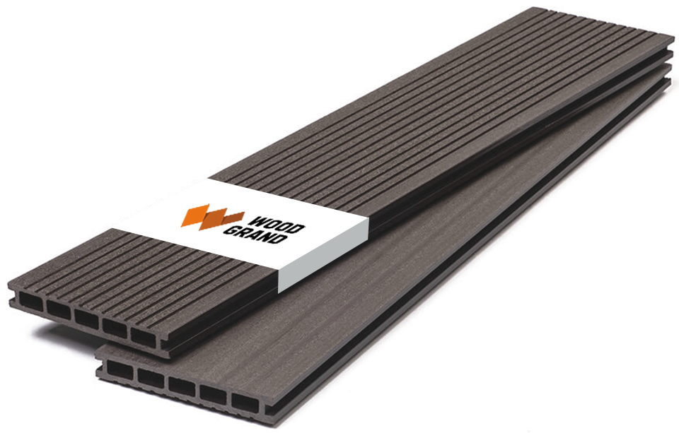 | Террасная доска цвет «Grigio» внешние размеры 140x20 мм, тиснение под дерево и узкий вельвет
3 | 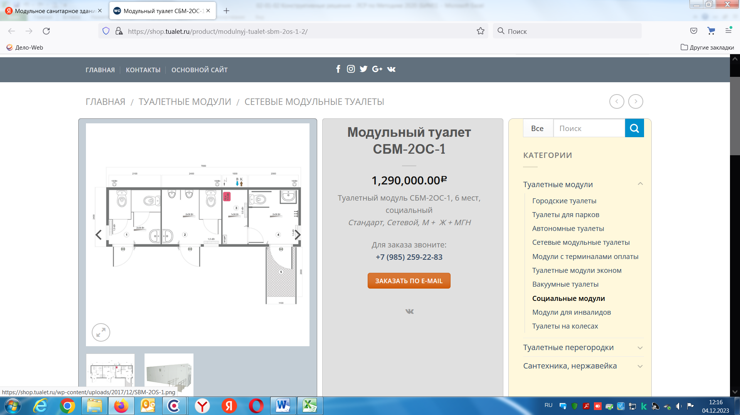 | Модульное санитарное здание с характеристиками: тип: сетевой, универсальный  Кол-во мест: 6 (3 стандартные туалетных кабины и 1 кабина для МГН с унитазами компакт, 2 писсуара и 3 раковины).  Габариты:  Длина: 7850 мм  Ширина: 2400 мм  Высота: 2600 мм  Планировка:  женское отделение с 2 туалетными кабинами и 1 раковиной;  мужское отделения с 1 туалетной кабиной, 1 раковиной и 2-мя писсуарами;  туалетная кабина для МГН (инвалидов) с 1 унитазом и 1 раковиной;  технологическое помещение, возможно использование в качестве кассы.  Конструкция:  Каркас модуля: металлический, сварной из специальных холоднодеформированных элементов. Стеновые панели сэндвич-панель трехслойная, толщ. 100мм с наполнителем из пенопропилена. Внешняя отделка: террасная доска (вид, профиль и цвет по согласованию с Заказчиком). Перегородки из ЛДСП влагостойкого с обрамлением алюминиевыми элементами. Кровля плоская, покрыта оцинкованным стальным листом Н-60 толщиной 0,5 мм. Дно контейнера – подшито оцинкованным листом. Напольное покрытие – коммерческий линолеум. Потолок облицовывается ПВХ панелями. Окна металлопластиковые откидные с матовым стеклом. Входные двери – металлические, с доводчиками и замками. Электропроводка выполнена в ПВХ каналах. Розетки модуля со степенью защиты IP 54. Отопление модуля посредством электрообогревателей с терморегулятором и защитой от перегрева. Водоснабжение: разводка полипропиленовыми трубами диаметром 25 мм, водоотведение из труб ПВХ диаметром 110 мм.  Комплектация:  - Дверь металлическая с доводчиком- 3 шт.  2. Дверь металлическая - 1 шт.  3. Окно сантехническое из ПВХ с матовым стеклом- 3 шт.  4. Унитаз компакт из нержавеющей стали - 4 шт.  5. Писсуар из нержавеющей стали - 2 шт.  6. Крючок настенный – 7 шт.  7. Раковина из санфаянса - 2 шт.  8. Раковина настенная из нержавеющей стали для кабины МГН - 1 шт.  9. Электросушилки для рук – 3 шт.  10. Ерш для туалета – 4 шт.  11. Пеленальный столик – 1 шт.  12. Диспенсер для жидкого мыла - 3 шт.  13. Зеркало 3 шт.  14. Светильник светодиодный внутреннего освещения IP54 -4 шт.  15. Светильник наружного освещения IP54 - 3 шт.  16. Вентилятор вытяжной - 3 шт.  17. Тревожная кнопка с уличной свето-звуковой сигнализацией – 1 шт.  18. Конвектор электрический 1,0 кВт -4 шт.  19. Электрический накопит. водонагреватель 15 л., 1,5 кВт - 1 шт.  20. Комплект перегородок кабинок с дверьми – 3 комп.  21. Электрощит - 1 шт.  22. Пандус к кабине для МГН с поручнями - 1 шт.  23. Комплект оборудования для МГН:  D образный поручень дверной – 1 шт.  настенный поручень для раковины – 2 шт.  Г образный поручень – 1 шт.  Подъемный поручень – 1 шт.
4 | Тротуарная плитка брусчатка   | Тротуарная плитка форма "Старый город", технология окрашивания ColorMix гладкий, цвет клинкер, толщина плитки 60 мм. Набор камней среднего формата трех размеров
5 | Уличная урна  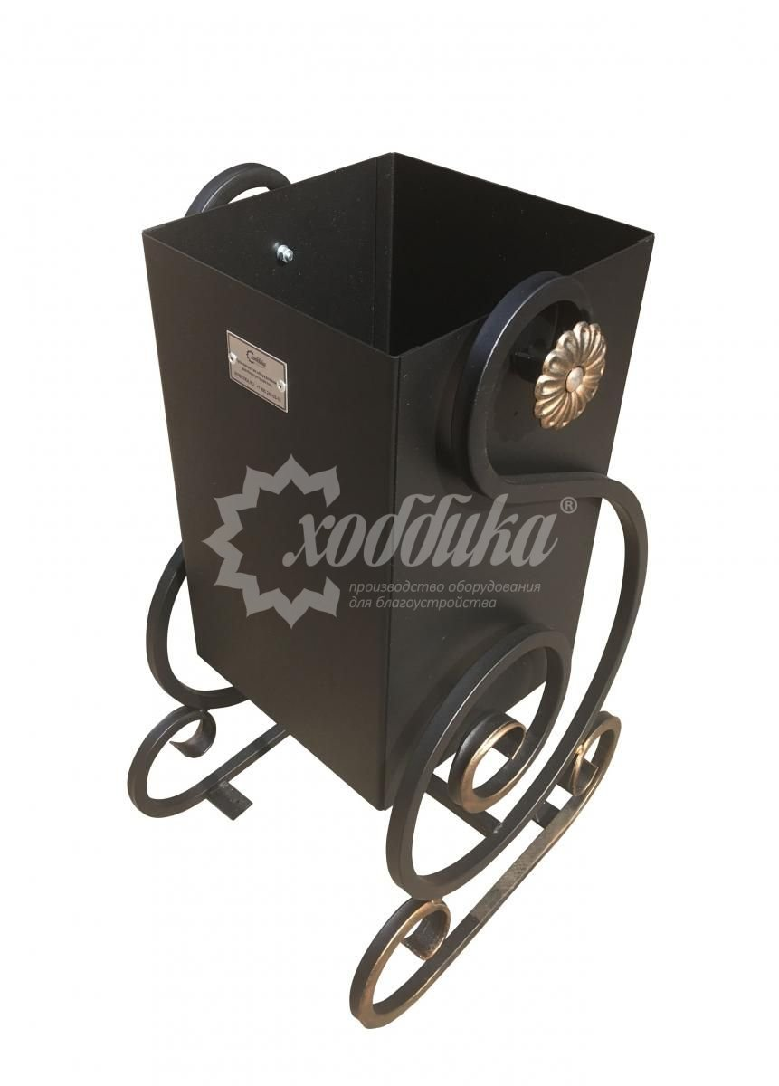 | Уличная урна для мусора  Каркас: Сталь. Покрытие порошковое полимерной краской.  Длина:320 мм  Ширина: 420 мм  Высота 680 мм
6 | Скамья  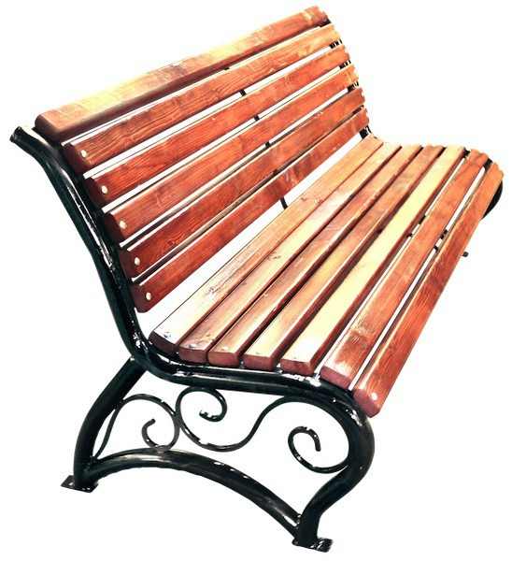 | Скамейка стальная «Афина УНИ» с характеристиками:  Длина: 1800 мм  Ширина: 660 мм  Высота: 760 мм  Ширина сиденья: 430 мм  Высота от пола: 390 мм
7 | Комплект садовой мебели   | Комплект садовой мебели  Комплектация:  Скамейка кованая шириной 1,5 метра - 2 шт.  Стол кованный шириной 1,5 метра - 1 шт.  Материалы:  Опоры: сталь с коваными элементами. Покрыты порошковой полимерной краской. Стандартный цвет - черный.  Столешница, сиденье и спинка: Брус из хвойных пород древесины - сосна/ель. Покрытие - атмосферостойкая лессирующая акриловая пропитка с лаком.  Фурнитура: Оцинкованная. Стандартный цвет - серебристый.
8 | Велопарковка  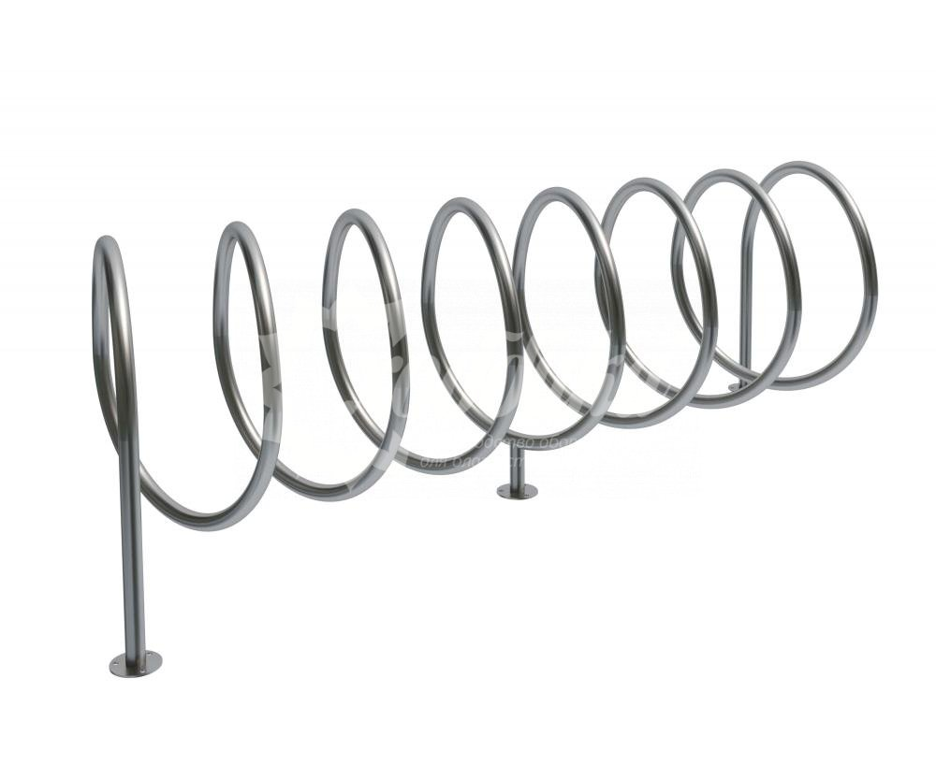 | Велопарковка из нержавеющей стали форма «Спираль» на 7 мест.  Материалы: каркас-нержавеющая сталь, диаметр 32 мм. Длина не менее 1900 мм, ширина не менее 550мм, высота не менее 650 мм
9 | Пергола  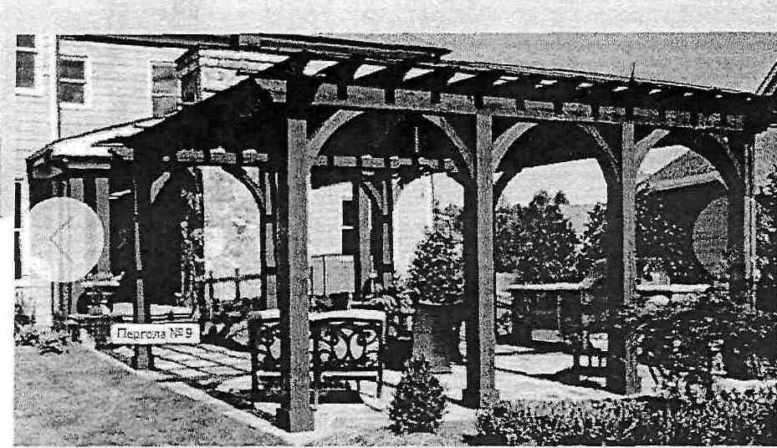 | Пергола деревянная размер 4х4 м. Материал беседки – брус, доска сухая строганная доска из хвойных пород дерева. Высота 2,8 м. Каркас стен: брус 140х140х2500 мм  Стропильная система: доска 45х195 мм, брусок 45х45 мм, Покрытие – поликарбонат монолитный 10мм, цвет бронза.  Крепеж: саморезы, уголки металлические усиленные, винт-глухарь
10 | Кабель | Кабель UTP 4 пары, Кат.5е (Класс D),100МГц, одножильный, ВС (чистая медь), внешний, РЕ до -40С, черный,305м
11 | Шкаф | Шкаф с обогревом и вентиляцией навесной, высота, ширина и глубина: 600х600х350 мм
12 | Видеокамера  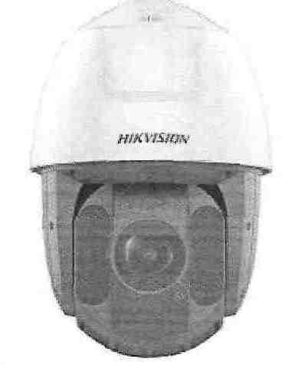 | 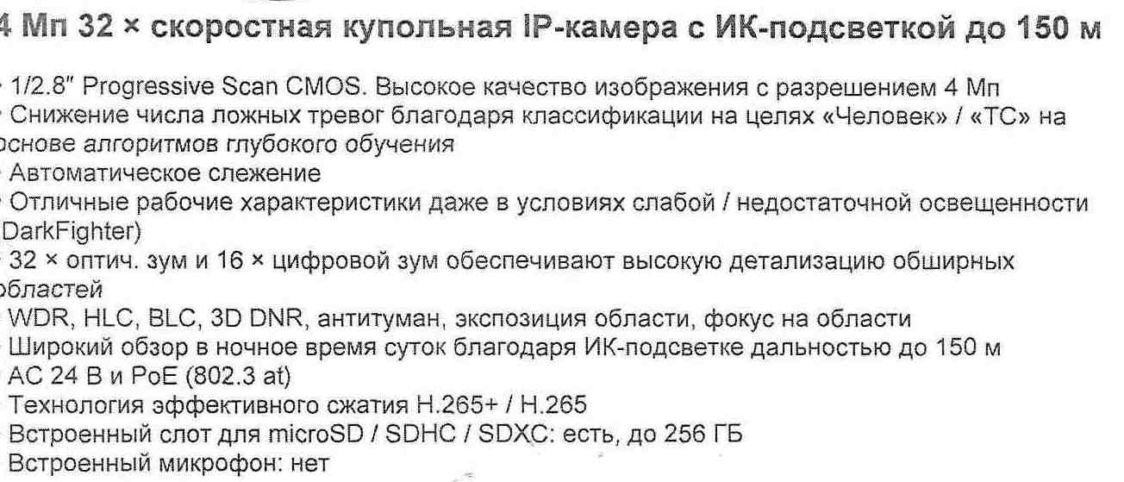
13 | Оповещатель | Оповещатель речевой всепогодный 30Ватт
14 | Точка доступа | 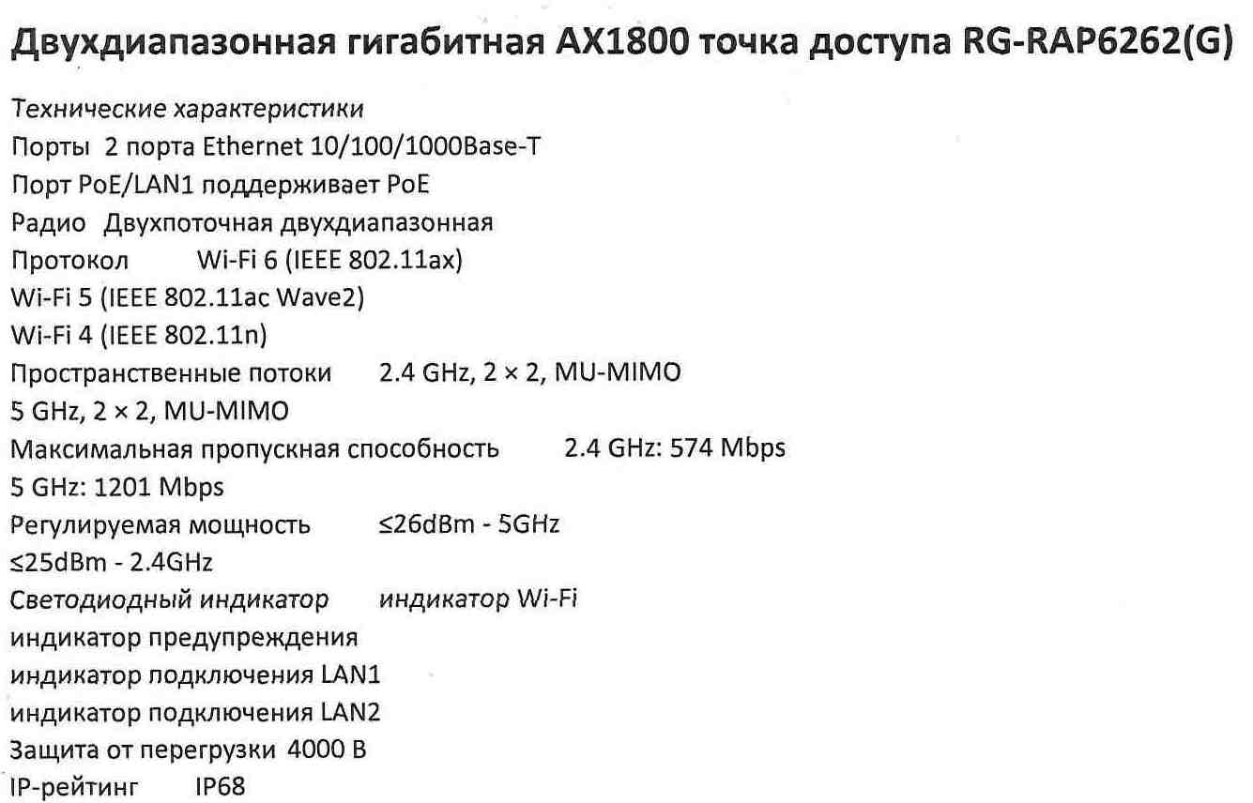
15 | Щит | Щит информационный стенд с правилами пользования площадкой, размер рекламного поля ДхВ 1500ммх2650 мм (текст согласовывается с заказчиком)
16 | Опора | Опора несиловая фланцевая граненая коническая, ОГК-6-ц
17 | Светодиодный светильник | Светодиодный светильник "Победа" S LED-100-ШБЗС-IP65-УХЛ1 (750/У/Х/RAL9023/C50/PMMA/ST/G1) или эквивалент с характеристиками:  мощность 100 Вт; тип условной меридианальной кривой силы света - широкая, тип условной экваториальной кривой силы света – боковая, световой поток светильника не менее 13000 Лм, светильники крепятся на консоль диаметром до 50 мм (неизменяемые значения).  Климатическое исполнение - УХЛ1; степень защиты от пыли и влаги IP65, срок службы светильника не менее 12 лет (неизменяемые значения).
18 | Светильник  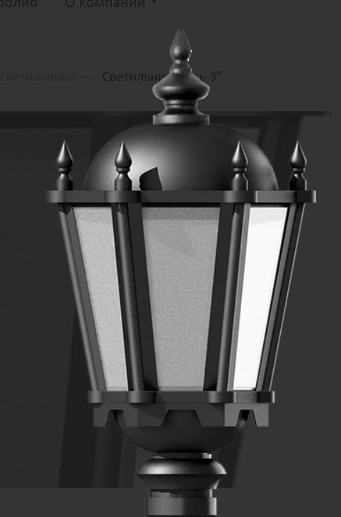 | Светильник "Русь-3" ЛОН/СДЛ, под светодиодную лампу  Характеристики:  Размеры: 500 мм * 310 мм * 310 мм  Масса: 7 кг  Напряжение сети: 220 В ± 10%  Частота тока: 50 Гц  Класс защиты от поражения эл. током: I  Степень пыле - и влагозащиты: IP23  Климатическое исполнение: УХЛ1  Способ установки светильника: торшерный  Посадочный диаметр: 60 мм  Материал корпуса: сталь  Покрытие корпуса: порошковое окрашивание  Материал рассеивателя: поликарбонат призматический
19 | Фонарь   | Фонарь Вега02 однорожковый, высотой не менее 2700 мм
20 | Фонарь  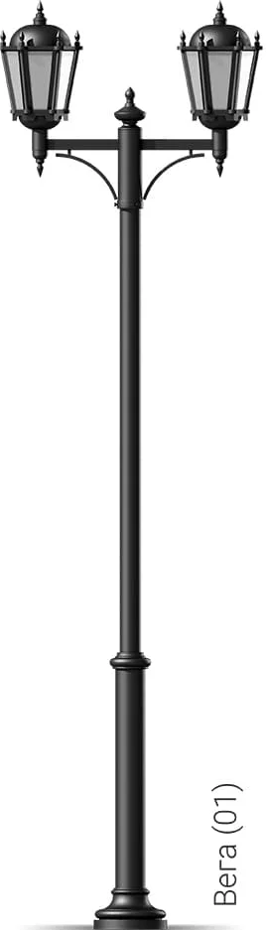 | Фонарь Вега01 двухрожковый, высотой не менее 2700 мм
21 | Светильник  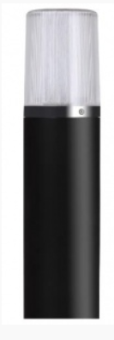 | Светильник ГТУ07-70-005 (прозрачный с подзнемной частью h-0,5) Galad или эквивалент с характеристиками:
  Способ монтажа | Торшерный
  Номинальная частота тока, Гц | 50 ± 10% Гц
  Цоколь | Е27
  Мощность светильника, Вт, Мин/Номин/Макс | 70
  Коэффициент мощности (cos φ) | 0,85
  Световой поток, Лм, Номин/Максим | 5200
  Климатическое исполнение | УХЛ1
  Степень защиты IP (класс защиты) | IP53
22 | Светильник светодиодный  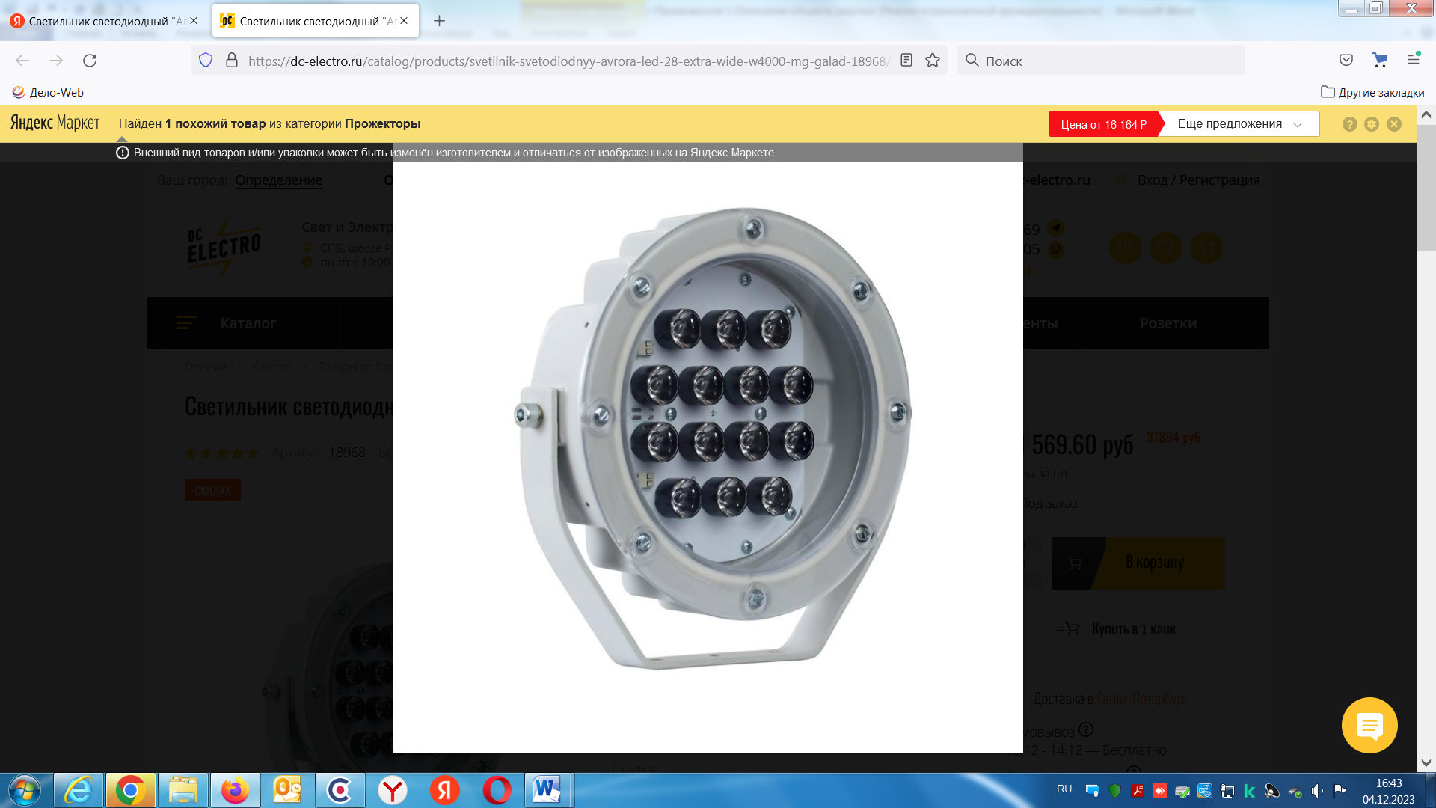 | Светильник светодиодный GALAD "Аврора" LED-28-Extra или эквивалент с характеристиками: Светильник направленного света.  номинальная мощность 28 Вт  Напряжение сети 230 ± 10% В  Частота питания 50 Гц  Коэффициент мощности, не менее 0,95  Световой поток 2550 лм  Диапазон цветовой температуры 4000 К  Тип КСС Extra Wide  Срок службы при температуре 25° С 100000 ч  Цветность светодиода W  Тип источника света СД  Способ установки светильника Лира  Климатическое исполнение У1  Температура эксплуатации от -45°С до +40°С  Степень защиты светильника IP65  Степень защиты электрического отсека IP65  Степень защиты оптического отсека IP65  Класс пожароопасности П-III  Тип рассеивателя прозрачный
23 | Светильник  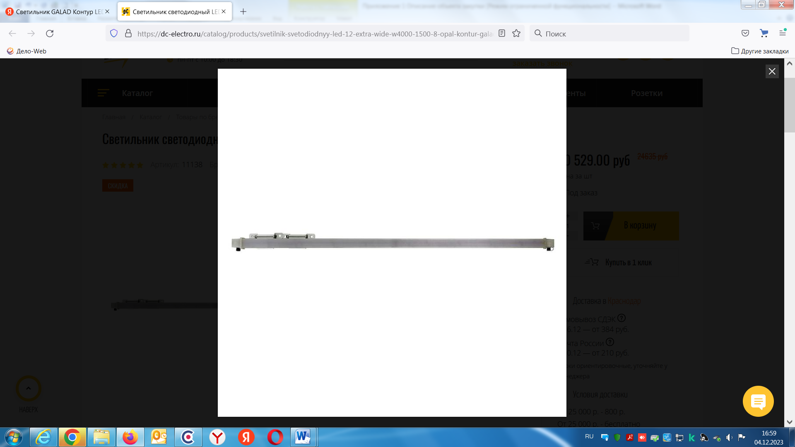 | Светильник GALAD Контур LED-12-Extra или эквивалент с характеристиками:
  Мощность | 12 Вт
  Световой поток | 750 лм
  Степень защиты IP | IP65
  Длина | 1464 мм
  Ширина | 40 мм
  Максимальная мощность | 12 Вт
  Материал корпуса | Поликарбонат светостабилизированный
  Класс защиты от поражения электрическим током | I
  Способ монтажа | Встраиваемый (-ая)
  Высота/глубина | 34 мм
  Диапазон цветовой температуры | 4000 К
  Тип КСС | Extra Wide
  Тип рассеивателя | опаловый
24 | Светильник | Светильник GALAD Контур LED-12-Extra или эквивалент с характеристиками:
  Мощность | 4 Вт
  Световой поток | 250 лм
  Степень защиты IP | IP65
  Длина | 492мм
  Ширина | 40 мм
  Максимальная мощность | 12 Вт
  Материал корпуса | Поликарбонат светостабилизированный
  Класс защиты от поражения электрическим током | I
  Способ монтажа | Встраиваемый (-ая)
  Высота/глубина | 34 мм
  Диапазон цветовой температуры | 4000 К
  Тип КСС | Extra Wide
  Тип рассеивателя | опаловый
25 | Торф | Торф нейтрализованный верхового или переходного типа характеристики в соответствии с требованиями ГОСТ Р 51661.4-2000

Муниципальный заказчик: Департамент жилищно-коммунального и строительного комплекса администрации города Югорска: 628260, Тюменская область, Ханты-Мансийский автономный округ-Югра, г. Югорск, ул. Механизаторов, 22, ОГРН 1068622001216 Дата присвоения ОГРН 16 февраля 2006 г, ИНН/КПП 8622012310 / 862201001, ОКВЭД 84.11.31, ОКПО 93891693, ОКТМО 71887000, ОКОГУ 3300200, ОКФС 14, ОКОПФ 20904.
Руководитель: Заместитель главы города - директор департамента жилищно-коммунального и строительного комплекса, действующий на основании Положения – Ефимов Роман Александрович
___________________________________________________________________________________________

Подрядчик:
Руководитель: Директор, действующий на основании

Приложение №2
к муниципальному контракту

Проектно-сметная документация (прилагается отдельным файлом).

Приложение №3
к муниципальному контракту

Образец расчета стоимости работ
на выполнение работ по благоустройству объекта: «Парк по улице Менделеева в городе Югорске»
Порядковый номер этапа | Наименование  комплекса работ и (или) вида работ |  | Единица измерения | Кол-во  (объем работ) | Стоимость, руб.
 |  |  |  |  | На единицу измерения | Всего
1
 | Земляное полотно |  | комплекс
 | Конструктивные решения |  | комплекс
 | Проезды и площадки |  | комплекс
 | Непредвиденные затраты |  | шт.
 | Налоги обязательные платежи
 | Итого:
2
 | Проезды и площадки |  | комплекс
 | Малые архитектурные формы |  | комплекс
 | Наружное освещение |  | комплекс
 | Видеонаблюдение |  | комплекс
 | Озеленение |  | комплекс
 | Пусконаладочные работы. Наружное освещение |  | комплекс
 | Непредвиденные затраты |  | шт.
 | Налоги обязательные платежи
 | Итого по расчету

Приложение №4
к муниципальному контракту
Образец графика производства работ
по благоустройству объекта: «Парк по улице Менделеева в городе Югорске»

№ п/п | Наименование  комплекса работ и (или) вида работ | Стоимость работ, руб. | Сроки выполнения комплекса работ и (или) вида работ и (или) части работ отдельного вида работ
№ п/п | Наименование  комплекса работ и (или) вида работ | Стоимость работ, руб. | 2024 год |  |  |  |  |  |  |  |  | 2025 год |  |  |  |  |  |  |  |  |  |  |  | 2026 год
№ п/п | Наименование  комплекса работ и (или) вида работ | Стоимость работ, руб. | 1 квартал |  |  | 2 квартал |  |  | 3 квартал |  |  | 1 квартал |  |  | 2 квартал |  |  | 3 квартал |  |  | 4 квартал |  |  | 1 квартал |  |  | 2 квартал |  |  | 3 квартал
№ п/п | Наименование  комплекса работ и (или) вида работ | Стоимость работ, руб. | 1 | 2 | 3 | 4 | 5 | 6 | 7 | 8 | 9 | 1 | 2 | 3 | 4 | 5 | 6 | 7 | 8 | 9 | 10 | 11 | 12 | 1 | 2 | 3 | 4 | 5 | 6 | 7 | 8 | 9
 | 1 этап
1 | Земляное полотно
2 | Конструктивные решения
3 | Проезды и площадки
 | 2 этап
1 | Проезды и площадки
2 | Малые архитектурные формы
3 | Наружное освещение
4 | Видеонаблюдение
5 | Озеленение
6 | Пусконаладочные работы. Наружное освещение

Представитель Подрядчика:_______________________________________/_____ _ ______/

Ответственный специалист отдела технического надзора ДЖКиСК: ____________________________________________/__________________/

